Тема опыта: «Формирование познавательной мотивации у студентов посредством исследовательской деятельности»
Хозяинова Людмила Александровна, Брагинец Ольга Николаевна, преподаватели ГБПОУ НАО «Ненецкий аграрно-экономический техникум имени В.Г. Волкова»

Раздел I.
Информация об опыте

  - Условия возникновения опыта

«Как никто не может дать другому того, чего не имеет сам,
так не может развивать, воспитывать и образовывать других тот,
кто сам не является развитым, воспитанным и образованным».
А. Дистервег

В современном образовательном процессе на преподавателя возложена большая ответственность: недостаточно просто донести нужную информацию до студента, необходимо сделать этот процесс увлекательным и практически значимым.
Ответственный подход к разработке учебных занятий, подготовка актуальной и достоверной информации требуют от преподавателя постоянного самосовершенствования и расширения профессиональных знаний в предметной области.
Чтобы сделать занятие увлекательным для обучающихся, современный педагог использует всевозможные образовательные технологии: проблемного, проектного и личностно-ориентированного обучения. Чтобы оценить степень овладения общими и профессиональными компетенциями, освоение умений и знаний по предмету, преподаватель разрабатывает объективные критерии оценивания. Чтобы рационально организовать самостоятельную работу обучающихся и выполнение ими курсовых, практических и других видов работ, преподаватель разрабатывает учебные пособия, методические рекомендации и учебники.
На первый взгляд, кажется, что выполнение перечисленных условий позволяет преподавателю достичь основной цели – организовать эффективный учебный процесс. Тем не менее, помимо вышеизложенного, сегодня перед преподавателем стоит особая задача – проблема формирования познавательной мотивации у студентов. К сожалению, современный этап развития общества оказывает отрицательное воздействие на формирование ценностей, культуры и духовности обучающихся. Пропаганда потребительского отношения, «бесконечной силы денег» формируют у студентов ошибочное мнение о ненужности качественных знаний.
Однако современное общество с растущим уровнем научно-технического развития предъявляет все более и более высокие требования к будущему специалисту: умение мыслить, решать новые задачи и находить оптимальные их решения, оценивать последствия своей деятельности для себя и окружающих. Проблема развития мотивации познавательных способностей обучающихся – еще одна профессиональная компетенция преподавателя в системе среднего профессионального образования.
Становление (формирование) опыта проходило на базе ГБПОУ НАО «Ненецкий аграрно-экономический техникум имени В. Г. Волкова». Исследование проводилось с октября 2014 по май 2016 года и включало в себя три этапа.
Началом работы по теме опыта стало проведение диагностики по определению исходного уровня познавательной активности студентов укрупненной группы специальностей среднего профессионального образования 20.00.00 Техносферная безопасность:
- 20.02.02 Защита в чрезвычайных ситуациях (9 студентов);
- 20.02.01 Рациональное использование природохозяйственных комплексов (7 студентов).
В опросниках А. Д. Андреевой и Ч. Д. Спилбегра [6], на которые опираются авторы, предложен метод диагностики мотивации учения и эмоционального отношения к учению, направленный на изучение уровней познавательной активности, тревожности, гнева и дополнен шкалой переживания успеха (мотивация достижения) (Таблица 01). Данный метод позволяет выделить следующие уровни мотивации учения:
I уровень – продуктивная мотивация с выраженным преобладанием познавательной мотивации учения и положительным эмоциональным отношением к нему;
II уровень – продуктивная мотивация, позитивное отношение к учению, соответствие социальному нормативу;
III уровень – средний уровень с несколько сниженной познавательной мотивацией;
IV уровень – сниженная мотивация, переживание «школьной скуки», отрицательное эмоциональное отношение к учению;
V уровень – резко отрицательное отношение к учению.

Интерпретация уровней мотивации учения у обучающихся
Таблица 01
Шкала |  |  | Интерпретация
Познавательная активность | Тревожность | Гнев | Интерпретация
Высокий | Низкий, средний | Низкий | Продуктивная мотивация и позитивное отношение к учению
Средний | Низкий, средний | Низкий | Позитивное отношение к учению
Низкий | Низкий, средний | Низкий, средний | Переживание «школьной скуки»
Средний | Низкий, средний | Низкий, средний | Диффузное эмоциональное отношение
Средний | Низкий, средний | Высокий | Диффузное эмоциональное отношение при фрустированности значимых потребностей
Низкий | Низкий, средний | Высокий | Негативное эмоциональное отношение
Низкий | Низкий | Высокий | Резко отрицательное отношение к учению
Высокий | Высокий | Высокий | Чрезмерно повышенная эмоциональность на уроке, обусловленная неудовлетворением ведущих социогенных потребностей
Высокий | Высокий | Средний | Повышенная эмоциональность на уроке
Средний, низкий | Высокий | Средний, низкий | Учебная тревожность
Высокий | Средний, низкий | Высокий | Позитивное отношение при фрустированности потребностей
Высокий, средний | Высокий | Низкий, средний | Позитивное отношение при повышенной чувствительности к оценочному аспекту обучения

Результаты диагностики показали следующее распределение по уровням сформированности познавательной мотивации у опрошенных студентов:
у 6% – продуктивная мотивация с выраженным преобладанием познавательной мотивации учения и положительным эмоциональным отношением к нему;
у 42% – продуктивная мотивация, позитивное отношение к учению, соответствие социальному нормативу;
у 48% – средний уровень с несколько сниженной познавательной мотивацией;
у 6% – сниженная мотивация, переживание «школьной скуки», отрицательное эмоциональное отношение к учению;
у 0% – резко отрицательное отношение к учению.
Анализ данных проведенной диагностики показал достаточно высокий уровень продуктивной мотивации и позитивное отношение к учению у большинства опрошенных студентов, притом, что уровень продуктивной мотивации с выраженным преобладанием познавательной мотивации и положительным эмоциональным отношением к нему резко снижен.

  - Актуальность опыта
Сегодня в нашей стране наблюдается нестабильное социально-экономическое состояние, что обуславливает острую потребность в тщательной профессиональной подготовке специалистов среднего звена. В современном обществе стремительно растёт спрос на высококвалифицированные кадры. Конкурентноспособный специалист на рынке труда – это не только профессионал своего дела, но и работник, способный творчески подходить к решению любой проблемы, умеющий анализировать, исследовать, свободно ориентироваться в условиях частой смены технологий профессиональной деятельности.
Основная задача учебно-исследовательской деятельности заключается в обучении студентов навыкам самостоятельной теоретической, аналитической и экспериментальной работы. Этот процесс относительно длительный и требует индивидуального подхода, вместе с тем студенты учатся эффективно работать в коллективе и команде, продуктивно общаться с коллегами и руководством. В процессе выполнения учебных исследований у будущих специалистов формируются навыки рационального планирования собственной деятельности, выбора типовых методов решения профессиональных задач, оценки их эффективности и качества. Студенты также опытным путем учатся принимать решения в стандартных и нестандартных ситуациях и нести за них ответственность.
Для занятий учебно-исследовательской работой студентам может быть отведено время в учебном расписании. В таком случае эта деятельность носит обязательный характер и выполняется по специальному заданию преподавателя. Вместе с тем исследовательская деятельность как форма самостоятельной работы студентов может выполняться и в свободное от занятий время. Как правило, учебно-исследовательская работа базируется на материалах учебных дисциплин, междисциплинарных курсов и профессиональных модулей, изучаемых студентами в рамках учебного плана. Будущие специалисты учатся осуществлять поиск и использование информации, необходимой для эффективного выполнения профессиональных задач, профессионального и личностного развития.
Приведем некоторые конкретные формы организации аудиторной и самостоятельной учебно-исследовательской работы студентов: реферат, проект, доклад, курсовая работа и выпускная квалификационная работа. Остановимся поподробнее на некоторых из них.
Так, в реферате обучающийся анализирует несколько источников по выбранной теме, на основе которых формирует общее представление о решении той или иной проблемы. Подготовка реферата предусмотрена рабочими программами дисциплин или междисциплинарных курсов и является необходимым условием получения зачёта или допуска к экзамену.
Другой формой учебно-исследовательской работы студентов является курсовое проектирование. Студентам предоставляется право выбора конкретной темы исследования из предлагаемых предметно-цикловой комиссией списков в соответствии с содержанием учебной дисциплины или междисциплинарного курса. Данный вид учебно-исследовательской работы предполагает наличие базовых знаний в профессиональной сфере и выполняется на третьих-четвертых курсах обучения будущих специалистов. На выполнение курсовых работ отводится один-два семестра учебного года, при этом студенты работают в постоянном контакте с руководителем, собирают материал, анализируют и оформляют свои исследования.
Высшей формой учебно-исследовательской работы студентов является написание и защита выпускной квалификационной работы (дипломной работы). Тема этой работы обычно связана с темой, разрабатываемой студентом первоначально в рамках курсовых работ. Все доклады заслушиваются в учебной аудитории во время предзащиты на заседании предметно-цикловой комиссии, а студенты с наиболее интересными презентациями выступают на ежегодной научно-практической студенческой конференции. Практика показала, что очень полезным является предварительное представление исследовательской работы сначала в группе, а затем в расширенной аудитории.
От учебных исследований не следует ожидать объективно ценных научных результатов: занимаясь учебно-исследовательской работой, студент, как правило, «открывает для себя» то, что фактически уже известно науке. Лишь отдельные результаты учебно-исследовательской работы студента представляют научный интерес [3].
Именно учебно-исследовательская работа студентов способствует формированию интереса к познавательной, творческой и практической деятельности, повышает учебную мотивацию, создает условия для социального и профессионального роста, формирования логического, научного мышления, развития интереса к выбранной профессии, позволяет развить творческие и личностные качества будущих специалистов среднего звена.
Подводя итог, необходимо отметить, что глобальные изменения во всех сферах жизни общества обострили потребность в людях, способных отвечать на вызовы нового времени, поставив перед системой образования проблему организации эффективного обучения.
В связи с этим возникают противоречия между:
-попытками широкого применения в образовательном процессе школы исследовательской деятельности обучающихся, и недостаточным теоретическим обоснованием принципов её оптимальной организации;
-необходимостью достижения личностных образовательных ресурсов при обучении, развитием познавательной активности и существующим методологическим аппаратом, который не позволяет решить данную задачу на успешном уровне.
-несоответствие современных целей среднего профессионального образования (умение учится на протяжении всей жизни) и тех форм организации учебно-познавательной деятельности, которые должны привести к их достижению.

  - Ведущая педагогическая идея опыта
Учебно-исследовательская работа студентов положительно сказывается на их профессиональном обучении, формирует высокие показатели познавательной мотивации и является ключевым этапом дальнейшего профессионального роста будущих специалистов среднего звена.

  - Длительность работы над опытом
Работа по заявленной теме осуществлялась преподавателями с октября 2014 по май 2016 года в три этапа:
- На первом этапе (с октября по декабрь 2014 года) была проанализирована различная литература по данной теме, с целью определить возможности формирования познавательной мотивации студентов посредствам исследовательской деятельности, поставлены цель, определены задачи опыта. Также была проведена диагностика исходного уровня познавательной мотивации студентов.
- На втором этапе (с января 2015 года по январь 2016 года) проходило внедрение разработанной нами модели развития познавательной мотивации, определения критериев ее эффективности. На этом этапе происходила учебно-исследовательская и проектная работа со студентами. Результатом проведенной работы стало успешное участие студентов в конкурсах, конференциях, семинарах различных уровней. Помимо этого многие из студенческих разработок были интегрированы в образовательный процесс.
- На третьем, заключительном, этапе (с февраля по май 2016 года) были проанализированы результаты осуществляемой экспериментальной работы, проведено повторное анкетирование испытуемой группы студентов, обобщен педагогический опыт.

  - Диапазон педагогического опыта
Диапазон опыта включает в себя ряд учебных и внеаудиторных занятий.

  - Теоретическая база опыта
Анализ научных источников показывает, что основу профессиональной компетенции будущих специалистов составляет познавательная активность. Изучению проблем развития познавательной мотивации, использования новых технологий обучения посвящены работы Д.Т. Леватиса, Е.О. Талицких, Л.А. Окунева, Н.И. Беловой, И.А. Мухиной, Г.А. Русских, Д. Тейлор.
Обучение – это целенаправленный процесс передачи общественно-исторического опыта, превращение его в достояние обучаемых с помощью специальных методов и разнообразных форм; осуществляется профессиональным педагогом или другим компетентным лицом [2]. Обучение одновременно несет в себе содержательный (сообщение знаний, формирование умений и навыков, необходимых для успешного участия в различных видах социальной деятельности) и развивающий (общее развитие человека как личности, обогащение его духовного мира и творческого потенциала) компоненты. Оно выступает не только как процесс передачи знаний, но прежде всего как средство развития мышления учащихся; является основной составляющей образовательного процесса.
Мотивация – это внутренняя энергия, включающая активность человека в жизни и на работе [1]. Она основывается на мотивах, под которыми имеются в виду конкретные побуждения, стимулы, заставляющие личность действовать и совершать поступки. Если говорить о мотивации студентов, то она представляет собой процессы, методы и средства их побуждения к познавательной деятельности, активному освоению содержания образования. В качестве мотивов могут выступать в связке эмоции и стремления, интересы и потребности, идеалы и установки. Поэтому мотивы представляют собой сложные динамические системы, в которых осуществляются выбор и принятие решений, анализ и оценка выбора [4]. Мотивация для студентов является наиболее эффективным способом улучшить процесс обучения. Мотивы являются движущими силами процесса обучения и усвоения материала. Мотивация к обучению достаточно непростой и неоднозначный процесс изменения отношения личности, как к отдельному предмету изучения, так и ко всему учебному процессу. Мотивация является главной движущей силой в поведении и деятельности человека, в том числе, и в процессе формирования будущего специалиста среднего звена.
Познавательная мотивация – это частный вид мотивации, внутренняя
направленность человека на познание нового, и получения удовлетворения от
самого процесса и затраченных на это усилий. В основе её лежит мотив познания,
который выражается в постоянной нацеленности на получение новых знаний, он
является внутренним мотивом личности, что и делает познавательную мотивацию
внутренней направленностью человека.
Исследовательская деятельность – это специфическая человеческая деятельность, которая регулируется сознанием и активностью личности, направлена на удовлетворение познавательных интеллектуальных потребностей, продуктом которой является новое знание, полученное в соответствии с поставленной целью и в соответствии с объективными законами и наличными обстоятельствами, определяющими реальность и достижимость цели [6]. Определение конкретных способов и средств действий, через постановку проблемы, вычленение объекта исследования, проведение эксперимента, описание и объяснения фактов, полученных в эксперименте, создание гипотезы (теории), предсказание и проверка полученного знания, определяют специфику и сущность этой деятельности [7].
Исследовательская работа – процесс активного взаимодействия субъекта этой работы с объектами реального мира или другими субъектами; форма активности субъекта, которая в исследовательской деятельности проявляется на всех уровнях развития субъекта: интеллектуальном, поведенческом, социальном. В процессе исследовательской работы познавательная активность субъекта, направленная на объект, не модифицирует его, не разрушает, не реконструирует, а отражается им и возвращается к субъекту в виде знания об этом объекте. При этом интеллектуальная активность субъекта вызывает в его сознании некоторое затруднение; поведенческая активность связана с реализацией целого комплекса действий (операций) по решению данного затруднения; социальная активность направлена на установление контактов с научным сообществом, с новыми источниками информации [7].
Курсовая работа – один из важных и перспективных видов исследовательской деятельности в системе средних и высших учебных заведений, в котором развивается умение решать исследовательские задачи, самостоятельно ориентироваться в научной литературе, успешно применять на практике теоретические знания [7].
Научно-исследовательская работа студентов (НИРС) – научно-исследовательская работа студента, выполняемая вне учебного плана, но по заданию и под руководством преподавателя при имеющихся научных лабораториях [7].
Научно-практическая конференция – прослушивание научных докладов и их обсуждение, командные соревнования [7].

1.7. Новизна опыта
Новизна опыта заключается в следующем:
- Дополнено понятие «познавательная мотивация», которое рассматривается в рамках среднего профессионального образования, определены уровни познавательной мотивации студентов.
- При написании учебно-исследовательских работ студенты расширяют границы образовательной программы, исследуют новые сферы профессиональных интересов, повышая свою профессиональную компетентность и совершенствуя навыки
Апробация и внедрение результатов исследования:
Теоретические положения и основные результаты исследования были представлены на Всероссийском Педагогическом форуме – научно-методическом семинаре «Организация проектной, учебно-исследовательской деятельности и научного творчества в условиях введения ФГОС».
Участие студентов:
- Всероссийский конкурс проектов учащихся «Созидание и творчество».
- Международный конкурс имени Вернадского «Экологическая культура. Мир и согласие».
- Международный конкурс «Постигая Арктику -2015».
- Региональный конкурсе «Здоровый образ жизни».
- Всероссийский конкурс «Юность. Наука. Культура».
- Межрегиональная научно-практическая конференция «Наука. Профессиональное образование. Производство».
- Окружная студенческая научная конференция «Я - специалист».
- Региональный конкурс учебно-исследовательских работ «X Малые Аввакумовские чтения».
- Региональный конкурс учебно-исследовательских работ им. А. П. Пырерки.
- Областной конкурс студенческих и школьных работ по антикоррупционному анализу законодательства, разработке общественных механизмов противодействия коррупции.
- III региональный конкурс «Природные сокровища тундры».
- Региональный конкурс «Палитра выборов».
- VIII международная конференция «Морские млекопитающие Голарктики».

Раздел II.
Технология опыта
Цель опыта: повышение познавательной мотивации студентов посредством исследовательской деятельности.
Гипотеза: уровень познавательной активности студентов может быть повышен в процессе обучения, если этот процесс дополнен внеаудиторной проектной и исследовательской деятельностью.
В соответствии с целью и выдвинутой гипотезой сформулированы основные задачи:
- Раскрыть понятия «учебно-исследовательская» и «проектная» деятельность, а также «познавательная мотивация» обучающихся среднего профессионального образования.
- Определить показатели и уровни сформированности познавательной мотивации обучающихся на первом этапе работы.
- Провести работу по написанию проектных и учебно-исследовательских работ с группой студентов.
- Экспериментально проверить эффективность проделанной работы и сделать выводы.
Методы исследования: анализ литературы по проблеме исследования, моделирование, проектирование, тестирование, эксперимент.
Нами были определены четыре основных этапа формирования познавательной мотивации в системе профессиональной подготовки будущих специалистов среднего звена: 1. Ориентационно-эмпирический этап.
2. Теоретико-практический этап.
3. Апробирующий этап.
4. Рефлексивно-закрепляющий этап.
На первом этапе происходит накопление информации о начальном уровне сформированности познавательной мотивации будущих специалистов. Выявляются области профессиональных интересов, разрабатываются темы будущих учебно-исследовательских работ и проектов.
Второй этап предполагает два вида учебно-познавательной деятельности: репродуктивную и продуктивную. Формирование познавательной мотивации, в большинстве случаев, происходит на основе имеющегося у студента опыта познавательной деятельности. Сначала студенты выполняют задания по заранее определенному алгоритму (рефераты, небольшие исследования, доклады), в результате чего формируются базовые умения и навыки, необходимые для разработки индивидуального проекта или учебно-исследовательской работы.
На третьем этапе студенты защищают свои работы на заседаниях предметно-цикловых комиссий, конференциях и конкурсах различных уровней.
На четвертом этапе – подведение итогов со студентами на заключительном занятии, разработка индивидуальных рекомендаций по дальнейшему саморазвитию.
Для достижения поставленной цели были использованы следующие методы исследования:
- теоретические (изучение и анализ литературы выбранной теме, изучение и обобщение педагогического опыта);
- эмпирические (наблюдение, тестирование, анкетирование).
Формирование активной профессиональной позиции студентов, актуализация интеллектуального потенциала, формирование культуры мышления, создание ситуации успеха рассматриваются сегодня как ведущие педагогические условия успешной адаптации студентов в системе непрерывного профессионального образования.
Говоря о происхождении мотивации учебной деятельности, нельзя не отметить исследования В. Д. Шадрикова, который определяет условия как создание ситуации активности, основу побуждения человека к действию. «Не имея возможности побудить человека к действию словом, взрослый создает условия, соответствующие потребностям ребенка в текущий момент жизни» [5, с.68].
В данной работе рассмотрены условия, при которых происходит формирование познавательной мотивации и профессиональной направленности студентов среднего профессионального образования. К таким условиям можно отнести:
– реализация индивидуально-ориентированной программы по развитию исследовательского потенциала студентов;
– активность позиции обучающихся, обеспечивающей позитивный опыт и результативность дальнейшей деятельности;
– предупреждение возможных трудностей формирования познавательной мотивации и профессиональной направленности студентов в системах «техникум-вуз-производство» и «техникум-производство».
Реализация приведенных выше условий наиболее эффективна при использовании методов индивидуально-ориентированного образования, основными приемами которого являются пять последовательных элементов.
Первым и наиболее ответственным элементом, мотивирующим дальнейшую деятельность студента, является определение цели исследования. В идеале обучающийся формулирует цель самостоятельно на основании определенной им темы работы. Однако на практике, не имеющие опыта исследовательской деятельности студенты формулируют цель исследования вместе с руководителями.
Вторым элементом предложенной системы является определения способов и средств достижения поставленной цели. На данном этапе студенты формулируют основные задачи и составляют план исследования.
Третий элемент (исполнение) является наиболее время- и трудозатратным, так как на данном этапе происходит реализация всех пунктов плана и решение поставленных задач. В некоторых случаях, задачи исследования не могут быть реализованы в короткий период времени и предполагают длительную работу (год и более).
Самоконтроль является четвертым и одним из наиболее важных элементов индивидуально-ориентированного образования, поскольку требует от студента объективного самоанализа на предмет полноты раскрытия темы исследования и решения всех задач.
Итогом проведенной работы студента является анализ и оценка результатов своей деятельности на всех этапах исследования и формулирование выводов.
Как показывает опыт, студент-первокурсник не может подключить к работе сразу все пять элементов учебной деятельности. Поэтому на первом этапе работы за ним закрепляется только третий элемент – исполнение, а остальные четыре возлагаются на руководителя исследования. На практике выявлено, что нескольких месяцев обучения студенту бывает достаточно для поддержания познавательной мотивации. По истечении адаптационного периода студент последовательно осваивает остальные элементы предложенной структуры.
Таким образом, процесс формирования познавательной мотивации и профессиональной направленности студентов техникума опирается на индивидуально-ориентированные технологии обучения, и реализуется с помощью педагогических условий, направленных на актуализацию личностного потенциала студентов.

Раздел III.
Результативность опыта
Быстрые перемены в социальных отношениях нашего общества расширяют свободы личности, увеличивают ответственность человека в определении собственной судьбы. Отсюда знания, получаемые в профессиональном образовании, становятся важны не сами по себе, а в какой мере их умеют использовать на практике. Учение – это особый познавательный процесс и результат активной, прежде всего, мыслительной деятельности самого студента по поиску и умственной переработке научных знаний.
Основной целью педагогического опыта являлось повышение познавательной мотивации студентов посредством исследовательской деятельности. В результате проведенного исследования была подтверждена гипотеза: уровень познавательной активности студентов может быть повышен в процессе обучения, если этот процесс дополнен внеаудиторной проектной и исследовательской деятельностью.
Проведенное исследование позволило сделать следующие выводы:
- В результате анализа научной литературы по данной теме были определены и раскрыты понятия «учебно-исследовательская» и «проектная» деятельность, а также «познавательная мотивация» обучающихся среднего профессионального образования.
- На первом этапе работы по результатам проведенного анкетирования были определены следующие уровни сформированности познавательной мотивации обучающихся на первом этапе работы:
- у 6% – продуктивная мотивация с выраженным преобладанием познавательной мотивации учения и положительным эмоциональным отношением к нему;
- у 42% – продуктивная мотивация, позитивное отношение к учению, соответствие социальному нормативу;
- у 48% – средний уровень с несколько сниженной познавательной мотивацией;
- у 6% – сниженная мотивация, переживание «школьной скуки», отрицательное эмоциональное отношение к учению;
- у 0% – резко отрицательное отношение к учению.
- На втором этапе проведена работа по написанию проектных и учебно-исследовательских работ с группой студентов.
- По результатам повторного анкетирования группы студентов экспериментально обосновали эффективность проделанной работы (рис.01).

Рис.01 Уровни сформированности познавательной мотивации обучающихся
в анализируемом временном диапазоне
I уровень – продуктивная мотивация с выраженным преобладанием познавательной мотивации учения и положительным эмоциональным отношением к нему;
II уровень – продуктивная мотивация, позитивное отношение к учению, соответствие социальному нормативу;
III уровень – средний уровень с несколько сниженной познавательной мотивацией;
IV уровень – сниженная мотивация, переживание «школьной скуки», отрицательное эмоциональное отношение к учению.

Рис.02 Показатели успешности выступлений обучающихся

Библиографический список

- Балашов, А.П. Теория менеджмента: Учеб. пособие. – М.: Вузовский учебник: ИНФРА- М, 2014. – 352 с.
- Вишнякова С.М. Профессиональное образование Словарь. Ключевые понятия, термины, актуальная лексика. — М. НМЦ СПО, 1999. — 538 с.
- Комарова, В.И. Организация учебно-исследовательской деятельности студентов в вузе. Орский гуманитарно-технологический институт (филиал) ОГУ. – Орск: 2012. Режим доступа: http://conference.osu.ru/ Дата обращения: 09.06.2016 г.
- Подласый, И. П. Педагогика: 100 вопросов — 100 ответов: учеб. Пособие для студентов вузов. – М.: Изд. ВЛАДОС ПРЕСС, 2006.
- Шадриков, В.Д. Введение в психологию: мотивация поведения. – М.: Логос, 2003. – 136 с.
- Шалимова Г.А. Психодиагностика эмоциональной сферы личности: Практическое пособие. – М.: АРКТИ, 2006.
- Шашенкова Е.А. Исследовательская деятельность: словарь.– М.: МГУТУ, 2004.

Приложение 01

Всероссийский конкурс исследовательских работ учащихся
“ЮНОСТЬ, НАУКА, КУЛЬТУРА”

Направление: экология
(общая экология, промышленная и социальная экология)
Тема: Весенний паводок как чрезвычайная ситуация природного характера
(на материалах Ненецкого автономного округа)

Мох Евгения Павловича
ГБПОУ НАО «НАЭТ», Ненецкого автономного округа
2 курс

Научные руководители:
Хозяинова Л.А,
Брагинец О.Н.

г. Нарьян-Мар, 2015/2016 учебный год

Оглавление

Введение………………………………………………………………………………………….3
1. Наводнение: определение и классификация………………………………………………...3
2. Особенности географического положения Ненецкого автономного округа……………...4
3. Анализ статистических данных ОГМС Нарьян-Мар по весеннему паводку 2015 года….5
Заключение……………………………………………………………………………………….6
Список использованной литературы и источников…………………………...........................7
Приложения………………………………………………………………………………………8

Введение
Заторы льда – явление характерное для большинства рек России. Быстрые и значительные подъемы уровней, возникающие выше заторов, часто намного превосходят максимальные уровни весенних половодий и дождевых паводков и создают чрезвычайные ситуации для прибрежных территорий рек. Для Ненецкого автономного округа вопросы предупреждения и снижения негативных последствий наводнений, вызванных заторами, стоят достаточно остро, особенно в связи со спецификой географического положения.
Цель работы состояла в выявлении закономерностей изменения уровня воды в реке Печора во время весеннего паводка 2015 года по данным наблюдений за пятью населенными пунктами Ненецкого автономного округа.
Объект исследования – весенний паводок Ненецкого автономного округа.
Предмет исследования – уровень воды в реке Печора.
Гипотеза: изменение уровня воды в реке Печора во время весеннего паводка 2015 года подчиняется определенной математической зависимости.
Методы исследования: наблюдение, сравнение, анализ статистики, моделирование.
Задачи:
- Проанализировать литературу и статистические данные по выбранной теме.
- Построить диаграммы, определяющие изменение уровня воды в реке в мае-июне 2015 года.
- Проанализировать полученные результаты и сделать выводы.

Наводнение: определение и классификация
Наводнения сопутствуют человеческому обществу с древнейших времен и до наших дней. В силу разных причин наводнения происходят в бассейнах всех рек земного шара, а также на значительных участках побережий океанов и морей (нагонные наводнения, цунами). По числу жертв и уровню ущерба, причиненному обществу, наводнения занимают первое место среди стихийных бедствий. Однако на сегодняшний день не разработано надежных долгосрочных прогнозов их появления, достоверных и общепринятых методик подсчета причиняемых ими ущербов и общепринятой концепции защиты [1].
Наводнение – это обширное затопление местности, вследствие поднятия уровня воды в реках, морях, озерах [2]. В результате анализа источников по выбранной теме мы пришли к выводу, что на сегодняшний день существует пять основных типов наводнений: половодье, паводок, затор, зажор и ветровой нагон.
Половодье – периодически повторяющийся, довольно продолжительный подъем уровня воды в реках, обычно вызываемый весенним таянием снега на равнинах или дождевыми осадками. Как правило, в результате половодья происходит затопление низких участков местности. В некоторых случаях подъем уровня воды может принимать катастрофический характер, происходит это в случае, когда инфильтрационные свойства почвы значительно ухудшены (снижены) за счет перенасыщения её влагой осенью и глубокого промерзания в суровую зиму. К увеличению половодья могут привести и весенние дожди, когда их пик совпадает с пиком паводка.
Паводок – интенсивный сравнительно кратковременный подъем уровня воды в реке, вызываемый обильными дождями, ливнями, иногда быстрым таянием снега при оттепелях. В отличие от половодий, паводки могут повторяться несколько раз в году. Особую угрозу представляют так называемые внезапные паводки, связанные с кратковременными, но очень интенсивными ливнями, которые случаются и зимой из-за оттепелей.
Затор – закупоривание русла неподвижным ледяным покровом и нагромождением льдин во время весеннего ледохода в сужениях и на излучинах русла реки, стесняющее течение и вызывающее подъем уровня воды в месте скопления льда и выше него. Заторные наводнения образуются в конце зимы или начале весны, и возникают из-за не одновременного вскрытия больших рек, протекающих с юга на север. Заторные наводнения характеризуются высоким и сравнительно кратковременным подъёмом уровня воды в реке.
Зажор – ледяная пробка, скопление внутриводного, рыхлого льда во время зимнего ледостава в сужениях и на излучинах русла, вызывающее подъем воды на некоторых участках выше уровня основного русла реки. Зажорные наводнения образуются в начале зимы и характеризуются значительным, однако, меньшим чем при заторе, подъёмом уровня воды и более значительной продолжительностью наводнения.
Ветровой нагон – это подъем уровня воды в морских устьях крупных рек и на ветреных участках побережья морей, крупных озёр, водохранилищ, вызванный воздействием сильного ветра на водную поверхность. Характеризуются отсутствием периодичности, редкостью и значительным подъёмом уровня воды и, как правило, кратковременностью.
Особенности географического положения Ненецкого автономного округа
Ненецкий автономный округ расположен на севере Восточно-Европейской равнины (рисунок 1, Приложение 1), большая часть расположена за Полярным кругом. Включает острова Колгуев и Вайгач, полуострова Канин и Югорский. Омывается Белым, Баренцевым, Печорским и Карским морями Северного Ледовитого океана. На юге округ граничит с Республикой Коми, на юго-западе — с Архангельской областью, на северо-востоке — с Ямало-Ненецким автономным округом.
Рельеф территории в основном равнинный; выделяются древний Тиманский кряж и хребет Пай-Хой, заболоченные участки Большеземельской и Малоземельской тундры. Главная река — Печора. На территории Ненецкого автономного округа есть густая сеть небольших рек и мелких озёр, нередко соединённых короткими протоками. На территории Ненецкого автономного округа распространены тундро- и торфяно-глеевые почвы.
Анализ статистических данных ОГМС Нарьян-Мар
по весеннему паводку 2015 года
В результате паводка 2015 года на территории Ненецкого автономного округа пострадали 16 населенных пунктов, 315 хозяйств, 858 жилых дома, 2967 человека (Приложение 2). Наиболее пострадали пять населенных пунктов: Лабожское, Тошвиска, Щелино, Оксино и Великовисочное. Три четверти придворовых территорий села Великовисочное попали в зону подтопления, в том числе 60 домов. В пик паводка уровень воды достигал 862 см, при критической отметке 859 см, в связи с чем в муниципальном образовании был введен режим чрезвычайной ситуации.
Решением комиссии Администрации Ненецкого автономного округа по предупреждению и ликвидации чрезвычайных ситуаций и обеспечению пожарной безопасности от 26.02.2015 был утвержден Комплексный план мероприятий по предупреждению и ликвидации чрезвычайных ситуаций, связанных с паводковыми явлениями на территории Ненецкого автономного округа, согласно которому, начиная с апреля 2015 года, был реализован план мероприятий.
План предусматривал следующие виды работ:
- предпаводковое комиссионное обследование реки Печора;
- подготовка к проведению ледокольных работ с применением взрывчатых веществ;
- проверка систем оповещения информирования населения об угрозе возникновения чрезвычайной ситуации;
- круглосуточное наблюдение за развитием паводковой обстановки, интенсивностью снеготаяния, вскрытием рек и атмосферными явлениями.
Помимо перечисленного были проведены санитарно-гигиенические мероприятия, направленные на предупреждение заболевания населения, попадающего в зону подтопления.
В большинстве случаях опасное повышение уровней воды в населенных пунктах Ненецкого автономного округа, расположенных в пойме реки Печора, обусловлено заторными явлениями на реке Печора. Как показывает практика взрывные работы приводят к увеличению заторов и увеличению уровня паводковых вод. На наш взгляд, для предупреждения и ликвидации ледовых заторов, а также предотвращения затопления обширных территорий, в том числе и занятых строениями, необходимо проводить на реке Печора ледокольные и ледорезные работы.
В данной работе были проанализированы данные Федерального государственного бюджетного учреждения «Северное управление по гидрометеорологии и мониторингу окружающей среды» (ФГБУ «Северное УГМС) Объединенной гидрометеорологической станции Нарьян-Мара (ОГМС Нарьян-Мар) (таблицы 1 – 8, Приложение 4) по динамике уровня подъема воды в реке Печора с 09 мая по 11 июня 2015 года в следующих населенных пунктах: город Нарьян-Мар, село Великовисочное, село Оксино, деревня Андег, деревня Осколково (рисунок 2, Приложение 1)[3].
Изменение уровня воды в реке Печора представлено на графиках (рисунки 1 – 5, Приложение 3) в отдельности по каждому населенному пункту. На рисунке 6 (Приложение 3) представлено изменение уровня воды в реке по всем населенным пунктам.

Заключение
По результатам проведенной работы можно сделать следующие выводы:
- Уровень воды в реке Печора во время весеннего паводка резко поднимается в период с 09 мая по 21 мая 2015 года во всех рассматриваемых населенных пунктах. В период примерно с 22 мая по 06 июня 2015 года наблюдается относительно постоянный высокий уровень воды. А с 07 июня 2015 года зафиксирован спад уровня по всем объектам, за исключением деревни Андег, где 10 июня отмечается рост уровня воды на 7 см в связи с нагоном ветра.
- Анализируя полученные графические данные, мы можем сказать, что изменение уровня воды в реке Печора во время весеннего паводка 2015 года во всех рассматриваемых населённых пунктах подчиняется определенной математической зависимости.
Список использованной литературы и источников

- Авакян А.Б., Истомина М.Н. Наводнения как глобальная проблема./ Институт водных проблем РАН, при поддержке РФФИ (грант 99-0565477).
- Авакян А.Б. Наводнения. Концепция защиты // Известия РАН. Сер. географическая. 2000. № 5.
- Федеральное государственное бюджетное учреждение Северное Управление по гидрометеорологии и мониторингу окружающей среды – [Электронный ресурс] Режим доступа: http://www.sevmeteo.ru/ (Дата обращения: 31.03.2016 г.)
Приложение 1
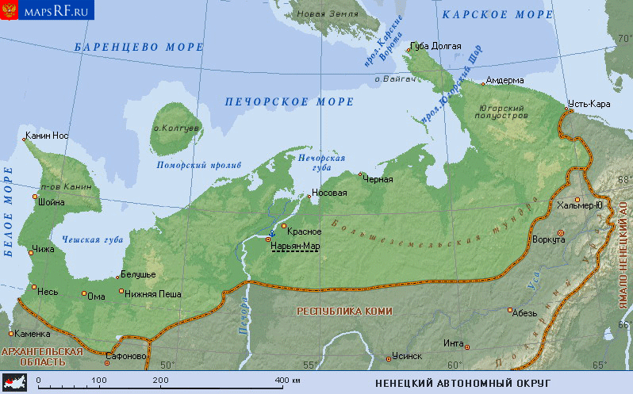
Рисунок 1 – Обзорная карта Ненецкого автономного округа

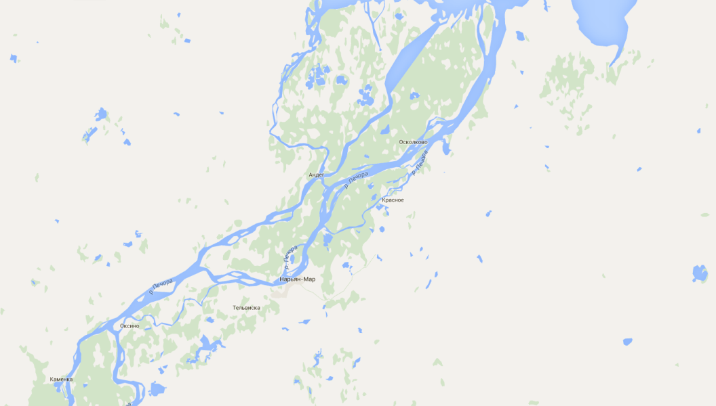
Рисунок 2 – Обзорная карта местоположения анализируемых населенных пунктов Ненецкого автономного округа

Приложение 2
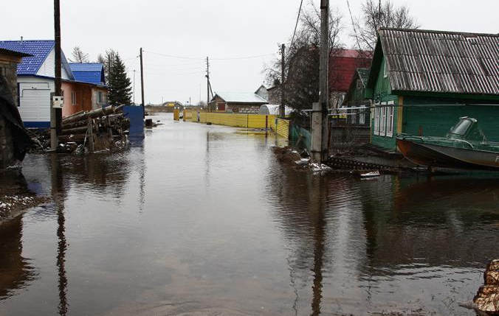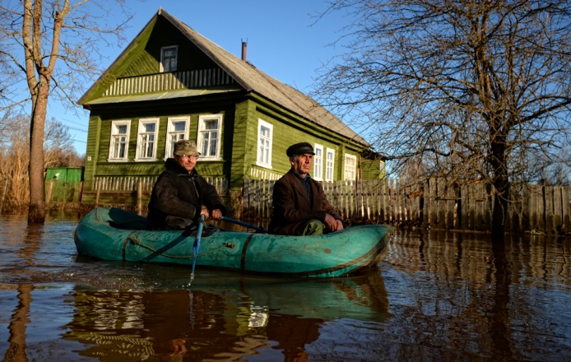
Рисунок 1 – Наводнение в селах Ненецкого автономного округа

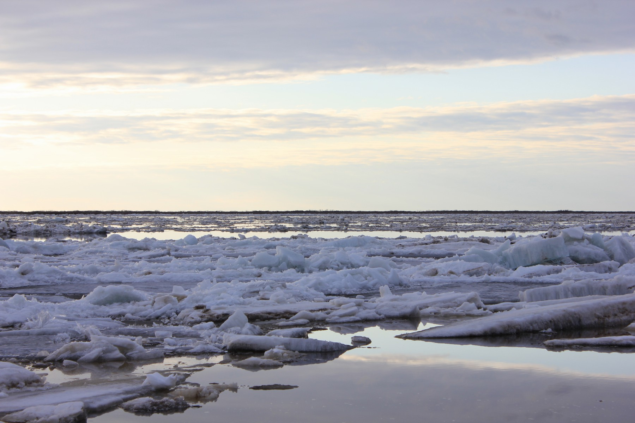
Рисунок 2 – Река Печора во время половодья в 2015 году
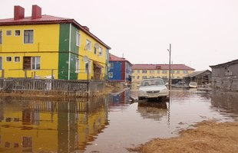
Рисунок 3 – Наводнение в городе Нарьян-Маре
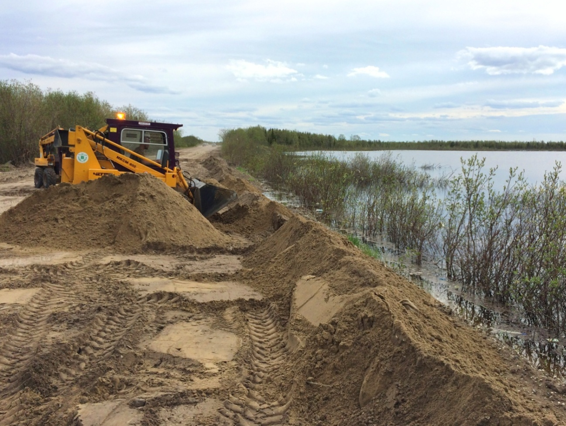
Рисунок 4 – Отсыпка берега в период половодья в городе Нарьян-Маре
Приложение 3

Рисунок 1 – Динамика уровня воды в реке Печора во время весеннего паводка
2015 года (г. Нарьян-Мар)

Рисунок 2 – Динамика уровня воды в реке Печора во время весеннего паводка
2015 года (с. Великовисочное)

Рисунок 3 – Динамика уровня воды в реке Печора во время весеннего паводка
2015 года (с. Оксино)

Рисунок 4 – Динамика уровня воды в реке Печора во время весеннего паводка
2015 года (д. Андег)

Рисунок 5 – Динамика уровня воды в реке Печора во время весеннего паводка
2015 года (д. Осколково)

Рисунок 6 – Динамика уровня воды в реке Печора во время весеннего паводка
2015 года (по пяти населенным пунктам)
Приложение 4
Таблица 1. Ледовая обстановка по состоянию на 08.00 час 09 мая 2015 г.
№№ п/п | ПУНКТ | Расстояние от Нарьян-Мара, км | Уровень, см | Изменение уровня за сутки, см | Ледовая обстановка | Критические отметки НЯ/ОЯ, см
1 | Оксино – р. Печора | 40 | 56 | +8 | ледостав | 740/800
2 | Нарьян-Мар – Городецкий шар | - | 57 | +6 | ледостав | 620/670
3 | Андег – Малая Печора | -25 | - | - | - | 580/630
4 | Осколково – р. Печора | -50 | - | - | - | 600/640
5 | Великовисочное - Печора | 90 | - | - | - | Времен. пост

Таблица 2. Ледовая обстановка по состоянию на 08.00 час 15 мая 2015 г.
№№ п/п | ПУНКТ | Расстояние от Нарьян-Мара, км | Уровень, см | Изменение уровня за сутки, см | Ледовая обстановка | Критические отметки НЯ/ОЯ, см
1 | Оксино – р. Печора | 40 | 341 | +68 | закраины | 740/800
2 | Нарьян-Мар – Городецкий шар | - | 198 | +35 | закраины | 620/670
3 | Андег – Малая Печора | -25 | 276 | +27 | закраины | 580/630
4 | Осколково – р. Печора | -50 | 333 | +8 | ледостав | 600/640
5 | Великовисочное - Печора | 90 | - | +90 | закраины | Времен. пост

Таблица 3. Ледовая обстановка по состоянию на 08.00 час 18 мая 2015 г.
на территории Ненецкого АО
№№ п/п | ПУНКТ | Расстояние от Нарьян-Мара, км | Уровень, см | Изменение уровня за сутки, см | Ледовая обстановка | Критические отметки НЯ/ОЯ, см
1 | Оксино – р. Печора | 40 | 563 | +18 | редкий ледоход | 740/800
2 | Нарьян-Мар – Городецкий шар | - | 402 | +117 | подвижки | 620/670
3 | Андег – Малая Печора | -25 | 390 | +47 | закраины | 580/630
4 | Осколково – р. Печора | -50 | 407 | +36 | закраины | 600/640
5 | Великовисочное - Печора | 90 | 645 | +10 | редкий ледоход | Времен. пост

Таблица 4. Ледовая обстановка по состоянию на 08.00 час 19 мая 2015 г.
на территории Ненецкого АО
№№ п/п | ПУНКТ | Расстояние от Нарьян-Мара, км | Уровень, см | Изменение уровня за сутки, см | Ледовая обстановка | Критические отметки НЯ/ ОЯ, см
1 | Оксино – р. Печора | 40 | 561 | -2 | чисто | 740/800
2 | Нарьян-Мар – Городецкий шар | - | 431 | +21 | подвижки | 620/670
3 | Андег – Малая Печора | -25 | 470 | +84 | чисто | 580/630
4 | Осколково – р. Печора | -50 | 458 | +48 | подвижки | 600/640
5 | Великовисочное - Печора | 90 | 670 | +15 | редкий ледоход | Времен. пост

Таблица 5. Ледовая обстановка по состоянию на 08.00 час 20 мая 2015 г.
на территории Ненецкого АО
На 8 час 20 мая ледоход по реке Печора, по данным наблюдений с п. Тошвиска (105 км выше Нарьян-Мара) до п. Осколково (50 км ниже Нарьян-Мара) закончился. В Осколково отмечается редкий ледоход.
Уровни воды на постах в течение суток «играют», то повышаются, то понижаются.
Уровни воды на 800 час и их изменение за сутки:
Великовисочное 690 см рост 20 см (возможен подъем от р. Сула)
Оксино 564 см рост 3 см
Нарьян-Мар 430 см спад 5 см
Андег 463 см спад 7 см
Осколково 509 см рост 51 см (наибольший уровень зафиксирован 516 см)

Таблица 6. Ледовая обстановка по состоянию на 08.00 час 29 мая 2015 г.
№№ п/п | ПУНКТ | Расстояние от Нарьян-Мара, км | Уровень, см | Изменение уровня за сутки, см | Ледовая обстановка | Критические отметки НЯ/ОЯ, см
1 | Оксино – р. Печора | 40 | 692 | +16 | чисто | 740/800
2 | Нарьян-Мар – Городецкий шар | - | 475 | +14 | чисто | 620/670
3 | Андег – Малая Печора | -25 | 472 | +5 | чисто | 580/630
4 | Осколково – р. Печора | -50 | 478 | +1 | чисто | 600/640
5 | Великовисочное - Печора | 90 | 823 | +18 | чисто | Времен. пост

Таблица 7. Ледовая обстановка по состоянию на 08.00 час 1 июня 2015 г.
№№ п/п | ПУНКТ | Расстояние от Нарьян-Мара, км | Уровень, см | Изменение уровня за сутки, см | Ледовая обстановка | Критические отметки НЯ/ОЯ, см
1 | Оксино – р. Печора | 40 | 729 | +9 | чисто | 740/800
2 | Нарьян-Мар – Городецкий шар | - | 518 | +14 | чисто | 620/670
3 | Андег – Малая Печора | -25 | 505 | +8 | чисто | 580/630
4 | Осколково – р. Печора | -50 | 506 | +9 | чисто | 600/640
5 | Великовисочное - Печора | 90 | 855 | +8 | чисто | Времен. пост

Таблица 8. Ледовая обстановка по состоянию на 08.00 час 3 июня 2015 г.
№№ п/п | ПУНКТ | Расстояние от Нарьян-Мара, км | Уровень, см | Изменение уровня за сутки, см | Ледовая обстановка | Критические отметки НЯ/ОЯ, см
1 | Оксино – р. Печора | 40 | 740 | +6 | чисто | 740/800
2 | Нарьян-Мар – Городецкий шар | - | 534 | +6 | чисто | 620/670
3 | Андег – Малая Печора | -25 | 519 | +6 | чисто | 580/630
4 | Осколково – р. Печора | -50 | 517 | +7 | чисто | 600/640
5 | Великовисочное - Печора | 90 | 863 | +3 | чисто | Времен. пост

Приложение 02

Всероссийский конкурс исследовательских работ учащихся
“ЮНОСТЬ, НАУКА, КУЛЬТУРА”

Направление: экология
(общая экология, промышленная и социальная экология)
Тема: «Особенности рекультивации объектов размещения отходов
в условиях Крайнего Севера
(на примере Ненецкого автономного округа)»

Сафоновой Алёны Игоревны
ГБПОУ НАО «НАЭТ», Ненецкого автономного округа
4 курс

Научные руководители:
Хозяинова Л.А.,
Брагинец О.Н.

г. Нарьян-Мар, 2015/2016 учебный год

Оглавление

Введение………………………………………………………………………………………….3
1. Анализ особенностей выполнения работ при проведении рекультивации полигонов твердых бытовых отходов……………………………………………………………………….3
2. Особенности устройства полигонов твердых бытовых отходов в условиях Крайнего Севера и вечной мерзлоты………………………………………………………………………7
3. Способы рекультивации объектов размещения твердых бытовых отходов для города Нарьян-Мара……………………………………………………………………………………...9
Заключение……………………………………………………………………………………...13
Список использованной литературы и источников………………………………………….14
Приложения……………………………………………………………………………………..15
Введение
Актуальной проблемой Крайнего Севера России, районов с неблагоприятными климатическими условиями, является не только накопление на полигонах большого количества бытовых отходов, подверженных длительным процессам деструкции из-за низких среднегодовых температур, но и отсутствие на данных территориях в необходимых объемах плодородных грунтов, которые рекомендуется применять для биологической рекультивации. Кроме того, большая часть этих районов содержит повышенное количество заболоченных участков или территорий с недостаточно глубоким уровнем залегания грунтовых вод, поэтому при разработке объектов размещения отходов требуется обустраивать основание полигона специальными водонепроницаемыми материалами. В сумме все эти факторы приводят к длительной биологической рекультивации подобных объектов.
Гипотеза: восстановление народнохозяйственной ценности земель, отчужденных в целях захоронения отходов, является сложным инженерно-техническим процессом и должно происходить поэтапно.
Цель работы: анализ особенностей рекультивации полигонов твердых бытовых отходов в условиях Крайнего Севера.
Задачи:
- Изучить литературу по выбранной теме.
- Изучить технологии рекультивации полигонов твердых бытовых отходов.
- Проанализировать особенности рекультивации полигонов твердых бытовых отходов в районах Крайнего Севера.
- Обосновать и предложить способ рекультивации объектов размещения твердых бытовых отходов для города Нарьян-Мара.
Объект исследования: объекты размещения твердых бытовых отходов.
Предмет исследования: способы рекультивации объектов размещения твердых бытовых отходов в районах Крайнего Севера.
Методы исследования: изучение литературы, анализ, синтез, конкретизация.
1. Анализ особенностей выполнения работ при проведении рекультивации полигонов твердых бытовых отходов
Рекультивация полигонов твердых бытовых отходов (далее – ТБО) представляет собой комплекс работ, которые направлены на восстановление народнохозяйственной ценности и продуктивности восстанавливаемых территорий. Кроме того, данные работы также направлены на улучшение экологических условий окружающей среды.
Рекультивация полигонов проходит в два этапа: технический и биологический, - каждый из которых имеет свои характеристики и особенности.
Технический этап рекультивации включает исследования состояния свалочного тела и его воздействия на окружающую среду. К нему относятся: получение исчерпывающих данных о геологических, гидрогеологических, геофизических, ландшафтно-геохимических, газохимических и других условий участка размещения полигона (объекта размещения отходов); создание рекультивационного многофункционального покрытия, планировка, формирование откосов, разработка, транспортировка и нанесение технологических слоев и потенциально - плодородных почв, строительство дорог, гидротехнических и других сооружений [14].
При рекультивации неблагоустроенных полигонов без удаления загрязненного грунта предусматривают мероприятия и работы по дегазации, устройству защитного экрана по верху свалочных грунтов, а также ограждению рекультивируемой территории во избежание вторичного ее загрязнения [3].
Защитные экраны, устраиваемые по верху загрязненного грунта, являются основными элементами, обеспечивающими главную природоохранную функцию. Конструкция защитных экранов представляет собой комбинацию изоляционных и фильтрующих элементов, позволяющих собирать и отводить просачивающиеся поверхностные воды, атмосферные осадки и биогаз [13].
Защитный экраны строят в следующей последовательности:
1) предварительно разравнивают отдельные неровности на поверхности неблагоустроенного полигона, после чего выполняют общую планировку всей поверхности с приданием ей незначительного уклона (0,01⁰ - 0,05⁰) в сторону общего понижения рельефа;
2) затем отсыпают выравнивающий слой толщиной не менее 0,5м, например из очищенного строительного мусора, с диаметром фракций 4-32 мм;
3) при наличии газообразования в толще свалочного грунта устраивают по верху выравнивающего слоя слой из газопроводяшего материала, например песка, толщиной не менее 0,3 м [7];
4) после этого по верху газопроводящего слоя выполняют противофильтрационный экран, состоящий из двух слоев глины толщиной по 0,25 м каждый и слоя синтетической рулонной изоляции толщиной не менее 2,5 мм. Для устройства противофильтрационого экрана используют глину с коэффициентом фильтрации не менее 5 - 10 м/с;
5) сверху синтетической изоляции укладывают дренирующий слой в виде пластового дренажа толщиной не менее 0,3мм минерального грунта с коэффициентом фильтрации K_{f} = 1·10⁻³ м/с;
6) далее отсыпают слой потенциально плодородного грунта толщиной 0,7-0,85 м, по верху которого наносят плодородный слой почвы толщиной 0,15-0,3 м. Его берут из карьера на первых этапах подготовки полигона ТБО [5].

В период разработки проекта рекультивации свалочного тела необходимо предусмотреть установки по сбору биогаза (сингаза), который образуется в результате брожения органических составляющих отходов, находящихся в теле полигона в ходе процессов биохимического разложения. Кроме этого также возникает достаточно большое количество водяного пара. Возникающие в теле полигона газы и пары образуют собой влажную газовую смесь основным составляющими которой являются метан СН₄ и диоксид углерода СО₂ [11]. Из-за такого химического состава, а также наличия в полигонном газе других опасных компонентов, его эмиссия может оказывать негативное влияние на окружающую среду, проявляющееся в виде:
- опасности пожара и взрыва;
- помехи для рекультивации полигона ТБО;
- распространения соответствующего неприятного запаха;
- выделения токсичных и опасных для здоровья человека составляющих;
- негативного влияния на климат.
Исходя из этого, образующие свалочные газы должны быть собраны и впоследствии утилизированы (обработаны). Биогаз содержит в своем составе большое количество вредных примесей и водяного пара, поэтому использовать его в качестве топлива не представляется возможным. Для того, чтобы очистить свалочный газ от примесей, и сделать его пригодным для использования, как правило, применяются специальные аппараты – скрубберы (Приложение 1) [8].
Скруббер представляет собой газоочистительный аппарат, который используется для очистки газообразных сред в разных химико-технологических процессах от примесей. Способ очистки поступающего со свалки газа в данном случае основан на промывке газа любой жидкостью (водой). Данный метод позволяет полностью удалить из свалочного газа частицы аэрозолей и пыли, а, значит, после очистки газ может быть использован следующими способами:
- Прямым сжиганием в факелах для производства тепловой энергии;
- Применен в качестве топлива для двигателей и турбин с целью получения тепла и электроэнергии.
Данные способы идеально подходят для утилизации свалочного газа, однако они не являются наиболее эффективными с точки зрения экономической выгоды. Все дело в том, что свалочный газ содержит в своем составе метан, а значит, он может быть использован также и в газовых сетях общего назначения. Однако тут не все так просто - ввиду высокого содержания в свалочном газе углекислого газа СО₂, он является не самым лучшим топливом. Поэтому предварительно свалочный газ необходимо обогатить.
Под обогащением свалочного газа понимают процесс доведения содержания метана в свалочном газе до 94 - 95% (до уровня природного газа). Данный процесс осуществляется в специализированных установках. После завершения обогащения свалочный газ может свободно быть использован в городских газовых сетях общего назначения [12].
Биологический этап рекультивации включает мероприятия по восстановлению территорий закрытых полигонов для их дальнейшего целевого использования. К нему относится комплекс агротехнических и фитомелиоративных мероприятий, направленных на восстановление нарушенных земель. Биологический этап осуществляется вслед за техническим этапом рекультивации [10].
Для защиты сформированных грунтовых поверхностей от ветровой и водной эрозии производят их озеленение. По склонам и бермам (террасам) высаживают защитные древесно-кустарниковые насаждения, а по откосам выполняют посев многолетних трав. При выращивании культур важно не только подобрать устойчивые к загрязнению виды растений, но способные по возможности очищать почву от загрязняющих веществ.
После нанесения поверхностного слоя и проведения комплекса агротехнических работ сеют фитомелиоранты в основном в четыре этапа:
- Посадка растений-фитомелиорантов, способных выносить из почвы загрязняющие вещества. В качестве фитомелиорантов используют: тимофеевку луговую, пырей бескорневищный, мятлик луговой, костер безостый, овсяницу красную, клевер белый, лядвенец рогатый;
- Посадка дернообразующих трав. Травосмесь состоит из двух-трех компонентов и более. Подбор для травосмеси должен обеспечивать хорошее задернение рекультивируемого полигона;
- Подбор ассортимента трав, древесных и кустарниковых пород, способных расти на загрязненных почвах, и их посадка;
- Подбор ассортимента древесных и кустарниковых пopoд для парковых насаждений, устойчивых к загрязнению окружающей среды в условиях города.
Озеленение подобных территорий не завершается посадкой растений, а представляет собой длительный (2-5 лет) и трудоемкий процесс, требующий регулярного ухода за растительностью [2].
Исключив источники дальнейшего загрязнения почвы, проводя реабилитацию земель и занимая участки культурами, устойчивыми к загрязняющим веществам, и культурами-мелиорантами, можно постепенно снизить содержание загрязняющих веществ в почве за счет естественных процессов самоочищения в результате выноса элементов растениями и вымывания их за пределы корнеобитаемого слоя почвы.
Верхнее основание полигона обустраивают в зависимости от целевого последующего использования. Использование участка может быть разрешено не ранее чем через год после закрытия. Создание пашни, сенокоса может быть через три года, посадка кустарника - четыре, деревьев - шесть, создание садов, огородов - 15 лет. Категорически запрещается употреблять в пищевых и кормовых целях продукцию, выращиваемую на загрязненной почве, до окончания рекультивации. Прокладка подземных коммуникаций, капитальное строительство не разрешается [6].
2. Особенности устройства полигонов твердых бытовых отходов в условиях Крайнего Севера и вечной мерзлоты
Существует ряд требований, предъявляемых к местам обустройства полигонов твердых бытовых отходов.
Прежде всего, полигоны должны располагаются за пределами городов. Размер санитарно-защитной зоны от жилой застройки до границы полигона - 500 м, от аэропорта - 15 км. Предпочтительным для размещения полигона является участок, сложенный глинами или тяжелыми суглинками (при глубине грунтовых вод не менее 2 м). Запрещается использование под полигон болот глубиной более 1 м, а также участков, затопляемых паводковыми водами. Проектируемый срок эксплуатации полигона - не менее 15-20 лет. Необходимая при этом площадь земельного участка для складирования твердых бытовых отходов зависит от численности обслуживаемого населения и высоты складирования твердых бытовых отходов.
Основные элементы полигона (рисунок 1, Приложение 2) - подъездная дорога (с двусторонним движением), участок складирования ТБО (занимает 95% площади полигона и ограничивается водоотводной канавой), хозяйственная зона (располагается на пересечении подъездной дороги с границей полигона и включает бытовые и производственные помещения), инженерные сооружения и коммуникации (водопровод, канализация, мачты электроосвещения).
На участке складирования, в основании полигона предусматривается устройство котлована, из которого производится выемка грунта для последующей изоляции твердых бытовых отходов (промежуточной и окончательной). Глубина котлована зависит от уровня грунтовых вод (днище котлована должно быть на 1 м выше уровня грунтовых вод). Учитывается рельеф местности и очередность складирования ТБО, участок разбивается на несколько котлованов; грунт, вынутый из котлована первой очереди, размещается в кавальерах по периметру полигона. Разность отметок оснований двух смежных котлованов - не более 1 м.
Основание котлована - глина толщиной не менее 0,5 м. Если грунт характеризуется коэффициентом фильтрации более 10⁻⁵ см/сек, требуется устройство искусственных непроницаемых экранов. Цель создания противофильтрационного экрана - ограничение потока фильтрата к нижележащим грунтовым водам и предотвращение притока грунтовых вод на уровень выше основания полигона.
При промерзании грунтовых вод образуются наледи. Поэтому при проектировании и эксплуатации полигонов необходимо учитывать возможность образования наледей под отсыпанными летом кавальерами грунта, шлака, золы, в результате устройства котлованов, водоотводных канав, за счет промерзания водоносного горизонта под канавами и кавальерами. Не рекомендуется располагать полигоны на участках, где могут образовываться наледи, а в случае отсутствия наледебезопасных участков необходимы противоналедные устройства, которыми могут служить мерзлотные пояса и валики.
Мерзлотный пояс представляет собой полосу, с которой в течение зимы убирают снег; вследствие этого под ней увеличивается промерзание, что преграждает поток грунтовых вод. В этом поясе могут образовываться трещины шириной 2-20 см и глубиной 5-10 м, поэтому прокладка инженерных коммуникаций в этой зоне запрещена. Мерзлотный валик отсыпают из местного нефильтрующего грунта, и после его отсыпки верхняя граница вечномерзлых грунтов повышается и создается препятствие для потока грунтовых вод.
Для предупреждения солифлюкционных явлений, заключающихся в сползании (оползнях) грунта по склону поверхности мерзлого грунта под влиянием атмосферных осадков и поверхностных вод, при размещении полигонов на склоне или у его подошвы в целях защиты участка от подтопления поверхностными водами с верховой стороны устраивают нагорные канавы и мерзлотные нагорные валики. Нагорные канавы выполняют на участках с непросадочными грунтами, а нагорные валики при залегании подземных льдов - непосредственно под деятельным слоем. Не допускается сброс отводных поверхностных вод в водоемы, являющиеся источниками водоснабжения, в размываемые овраги.
Участки полигонов, подверженные затоплению, защищают валами. Обвалование территории в зависимости от условий рельефа может быть односторонним, двухсторонним и кольцевым [4].
Для предупреждения термокарстовых явлений, характеризующихся опусканием грунта на глубину 1,5-3 м с образованием озер, на осваиваемой под полигон территории не рекомендуется нарушать растительный покров, корчевать пни и вырывать корни при вырубке деревьев и кустарника.
При планировке участка не допускается срезка бугров пучения (внешних поднятий почвы под действием подземных вод, в ядре которых находится лед), так как это влечет за собой быстрое оттаивание грунтов основания и просадку поверхности.
На полигонах твердых бытовых отходов, особенно овражного типа, запрещается вывозить ледяные брикеты жидких бытовых отходов из неканализованных зданий, если не обеспечиваются условия, гарантирующие, что они не растают.
Эксплуатацию полигона твердых бытовых отходов рекомендуется начинать с создания по его периметру вала из уплотненных сухих отходов высотой 4-6 м с заложением откосов 1:4. Последующее складирование ведется картовым методом в контуре защитного вала из ТБО. При температуре ниже -40 °С выгрузка ТБО из спецтранспорта производится между двух валов ранее уплотненных отходов. Валы устраивают в более теплый период перпендикулярно направлению господствующих ветров. Расстояние между валами уплотненных ТБО 10-20 м. Разравнивание и уплотнение отходов между валами осуществляют при благоприятных погодных условиях. Эта технология, моделирующая траншейный вариант, позволяет решать проблему складирования ТБО в экстремальных условиях [12].
- Способы рекультивации объектов размещения твердых бытовых отходов для города Нарьян-Мара
Город Нарьян-Мар расположен на правом берегу одного из рукавов (Городецкий Шар) дельты реки Печоры, впадающей в Печорскую губу Баренцева моря в 100 км от города. Дельта Печоры имеет множество рукавов и проток, образующих низменную заболоченную равнину шириной около 45 км в районе города. Окружающая местность, представляющая собой ровную тундру со множеством озер, ежегодно во время паводка затопляется. Левый берег реки Печоры более возвышенный. Растительность тундровая: мох, трава, ивовый кустарник. На возвышенных местах встречаются небольшие леса из низкорослой сосны и березы.
Климат Нарьян-Мара субарктический, с длительной зимой и коротким нежарким летом. Город находится в зоне вечной мерзлоты, однако вечномёрзлых грунтов в черте города нет. Город находится немногим севернее Полярного круга, приблизительно на той же широте, что и Воркута, Верхоянск и Среднеколымск. Зима сравнительно мягкая для полярных широт вследствие влияния Баренцева моря, однако весна и осень длительные и холодные, а лето относительно тёплое и короткое.
Среднесуточная температура превышает 0 °C только в мае, и снова переходит за ноль уже в начале октября. С 29 мая по 15 июля длится полярный день, с апреля по август наблюдаются белые ночи. Лето умеренно-тёплое, средняя его температура всего 13 градусов (с довольно сильными вариациями от года к году, самый тёплый июль отмечался в 1974 году, а самый холодный в 1968 году, со средними температурами соответственно +18.8 и +7.7). Летом иногда в город могут достигнуть горячие воздушные массы из степей Казахстана, тогда температура может превысить +30 °C в тени.
В сложных биоклиматических условиях Заполярья формируются тундровые почвы. Процесс их образованию идет по глеево-болотному типу. Выделяется несколько основных видов почв:
- Аркто-тундровые глееватые. Самые северные почвы НАО. Встречаются в прибрежных районах Карского моря и на острове Вайгач.
- Тундровые примитивные. Располагаются на высоких склонах возвышенности Пай-Хой.
- Тундровые поверхностно-глеевые и торфяно-болотные. Самые распространенные почвы на территории Округа. Встречаются почти повсеместно.
- Подзолистые и глеево-подзолистые. Характерны для юго-западных районов, где климатические условия несколько мягче и увлажненность почвы снижается.
Вдоль долины Печоры встречаются песчаные почвы. В районах нижнего течения реки они переходят в глинистые и торфяные [9].
На территории нашего округа находятся несколько неблагоустроенных полигонов, куда вывозятся все твердые бытовые отходы, на которых осуществляется хранение и непосредственно их размещение (рисунок 2, Приложение 2), на которых не редко возникают возгорания из-за отсутствия дренажных систем для сбора образующегося газа (метана) в результате гниения и брожения твердых бытовых отходов.
В целях улучшения санитарно-эпидемиологической и экологической обстановки на территории МО "Городской округ "Город Нарьян-Мар" в соответствии с постановлением Администрации города было утверждено положение "О порядке принятия решений о разработке, формировании и реализации долгосрочных целевых программ МО "Городской округ "Город Нарьян-Мар".
Целью программы является сокращение количества отходов, подлежащих захоронению, улучшение санитарно-эпидемиологической и экологической обстановки на территории МО "Городской округ "Город Нарьян-Мар", создание эффективной системы управления обращения с отходами, внедрение сортировки отходов, технологий утилизации отходов, создание полигона ТБО. Задачи программы:
1. Обеспечение организации рациональной системы сбора, хранения, регулярного вывоза отходов и уборки городской территории;
2. Защита окружающей среды и населения от неблагоприятного воздействия отходов производства и потребления;
3. Создание условий для развития производств по сортировке, переработке, обезвреживанию, утилизации и ликвидации отходов на территории МО
"Городской округ "Город Нарьян-Мар";
4. Рекультивация существующего неблагоустроенного полигона;
5. Формирование экологической культуры населения в сфере обращения с бытовыми отходами.
На сегодняшний день реализованы некоторые этапы из данной программы. Созданы места складирования, сбора, хранения, регулярного вывоза отходов и уборки городской территории, и защита окружающей среды и населения от неблагоприятного воздействия отходов производства и потребления.
По известным данным, на 1 июля 2013 года накопившийся объем твердых бытовых отходов составил около 300 тысяч тонн. Принципиальным в этой связи является проект строительства в окрестностях окружной столицы межмуниципального полигона ТБО с мусоросортировочной станцией и комплексом термического обезвреживания отходов.
Полигон в Нарьян-Маре будет принимать отходы из поселков Искателей, Красное, в перспективе, из села Тельвиска. На данный момент заключен контракт на корректировку проекта по строительству полигона ТБО в окружной столице в связи с изменением законодательства РФ. Задача проекта - организовать системный сбор бытового мусора, доставку его на полигон и последующую утилизацию.
На городской свалке на данный момент работает один тракторист на бульдозере С-130, один человек на весовом контроле (работник комбината по благоустройству) и работники, которые занимаются «планировкой» территории по утилизации ТБО.
Плодородные земли на закрытые полигоны завозятся из мест временного складирования почвенного грунта или других возможных мест их образования. Завоз плодородных земель производится автотранспортом. Планировка поверхности до нормативного угла наклона производится бульдозером.
По окончании технического этапа участок передается для проведения биологического этапа рекультивации закрытых полигонов. Биологический этап рекультивации продолжается 4 года и включает следующие работы: подбор ассортимента многолетних трав, подготовку почвы, посев и уход за посевами. Ассортимент многолетних трав приведен в таблице 1 приложении 3.
В первый год проведения биологического этапа производится подготовка почвы, включающая в себя дискование на глубину до 10 см, внесение основного удобрения в соответствии с нормой, приведенной в таблице 1 в приложении 4, с последующим боронованием в 2 следа и предпосевное прикатывание.
Затем производится раздельно-рядовой посев подготовленной травосмеси. Травосмесь состоит из двух, трех и более компонентов. Подбор трав для травосмеси должен обеспечивать хорошее задернение территории рекультивируемого полигона, морозо- и засухоустойчивость, долговечность и быстрое отрастание после скашивания.
В таблице 1 приложения 5 приведены нормы высева семян трав. При посеве травосмеси из двух компонентов норма высева снижается на 35%, а при посеве трехкомпонентной травосмеси - на 50% от нормы высева по видам трав. Указанные нормы высева трав для северной зоны увеличивают в 2 раза.
Глубина заделки семян 1 -1 ,25 см, а крупных семян - 3-4 см. Расстояние между одноименными рядками 45 см, а между общими рядками 22,5 см. Уход за посевами включает в себя полив из расчета обеспечения 35-40% влажности почвы, повторность полива зависит от местных климатических условий, скашивание на высоте 10-15 см и подкормку минеральными удобрениями в соответствии с нормой подкормки с последующим боронованием на глубину 3-5 см.
В последующем на 2, 3 и 4 годы выращивания многолетних трав производится их подкормка азотными удобрениями в весенний период, бронирование на глубину 3-5 см, скашивание на высоту 5-6 см и подкормка полным минеральным удобрением из расчета 140-200 кг/га с последующим боронованием на глубину 3-5 см и поливом из расчета 200 куб. м/га при одноразовом поливе.
Перечень основного технологического оборудования, применяемого для проведения биологического этапа рекультивации приведен в таблице 1 приложения 5. Через 4 года после посева трав территория рекультивируемого полигона передается соответствующему ведомству для осуществления сельскохозяйственного, лесохозяйственного или рекреационного направлений работ для последующего целевого использования земель [1].
Заключение
В результате проведенных исследований были проанализированы особенности рекультивации полигонов твердых бытовых отходов в условиях Крайнего Севера.
Целью проведения рекультивации является улучшение условий окружающей среды, восстановление продуктивности нарушенных земель и водоемов.
Обобщая полученные результаты, можно сделать вывод, что рекультивация нарушенных земель, как и любой другой сложный строительный процесс, должна вестись поэтапно. Однако, исходя из многообразия направлений рекультивации и их сложности, этапное проведение работ следует установить не вообще, а для каждого случая отдельно, исходя из конкретно сложившихся условий и принятых решений по рекультивации.
В общих чертах процесс должен проходить в следующей последовательности: подготовительный период - подготовка проектно-сметной документации - производство работ - заключительный этап.
Подготовительный период заключается в обследовании территории, изучении условий и принятия решения о рекультивации вообще и направлении рекультивации в частности.
На первом интенсивном этапе проводятся мероприятия по созданию нового плодородного слоя путем внесения минеральных удобрений и посева специально подобранных, адаптированных к условиям Крайнего Севера многолетних трав, позволяющих сформировать плотную дернину с последующим формированием вторичного растительного сообщества.
Второй этап - производство работ, которое должно выполняться строительными организациями специализирующиеся по производству мелиоративных земляных сооружений, укомплектованные специалистами в этой отрасли и соответствующей техникой. Существующие машины, использованные в горнодобывающих организациях, не всегда удовлетворяют требования технологии производства работ по рекультивации земель, особенно в отношении сохранения растительного грунта и восстановления плодородного слоя.
Третий этап - заключительный. Это производство работ не свойственных рекультивации и должен выполняться при следующих направлениях рекультивации: рыбохозяйственное, водохозяйственное, рекреационное, санитарно-гигиеническое, строительное.
Список использованной литературы и источников
- Инструкция по проектированию, эксплуатации и рекультивации полигонов для твердых бытовых отходов (Согласовано письмом Государственного комитета санитарно-эпидемиологического контроля Российской Федерации от 10 июня 1996 г. N 01-8/17-11).
- Пат. РФ № 2448785, 2010. Способ биологической рекультивации свалок твердых бытовых отходов. Мамась Н. Н., Перебора Е. А., Мельник О. А.
- Бажин Н.М. Источники и стоки атмосферного метана // Химия в интересах устойчивого развития, М. – 1993. – с.19.
- Бедретдинов Н.А. Об эксплуатации полигонов для захоронения отходов на территории Московской области // Экол. вестн. Подмосковья. - 1993. - N 4.
- Голованов А.И., Суриков Т.И. и др. Основы природообустройства.-М.: Колос, 2001.
- Моторина Л.В., Овчинников В.А. М 85 Промышленность и рекультивация земель. М.: Мысль, 1975.
- РТМ. Проектирование и строительство полигонов ТБО. Госстрой РФ. Санкт-Петербург, СПб – 1993.
- Воздухоочистка [Электронный ресурс] Режим доступа: http://www.air-cleaning.ru/ Дата обращения 11.01.16.
- Региональный портал Ненецкого АО [Электронный ресурс] Режим доступа: http://www.info83.ru/priroda-nao/. Дата обращения 04.02.16.
- Рекультивация земель [Электронный ресурс] Режим доступа: http://www.recyclers.ru/. Дата обращения 11.01.16.
- Сайт компании Комплексные Системы Утилизации [Электронный ресурс] Режим доступа: http://komplesu.ru/. Дата обращения 10.01.16.
- Сайт компании Переработка мусора [Электронный ресурс] Режим доступа: http://ztbo.ru/. Дата обращения 11.01.16.
- Чистое будущее [Электронный ресурс] Режим доступа: http://clean-future.ru/ Дата обращения 07.01.16.
- Экологическая информация [Электронный ресурс] Режим доступа: http://info-ecology.ru/. Дата обращения 06.01.16.
Приложение 1
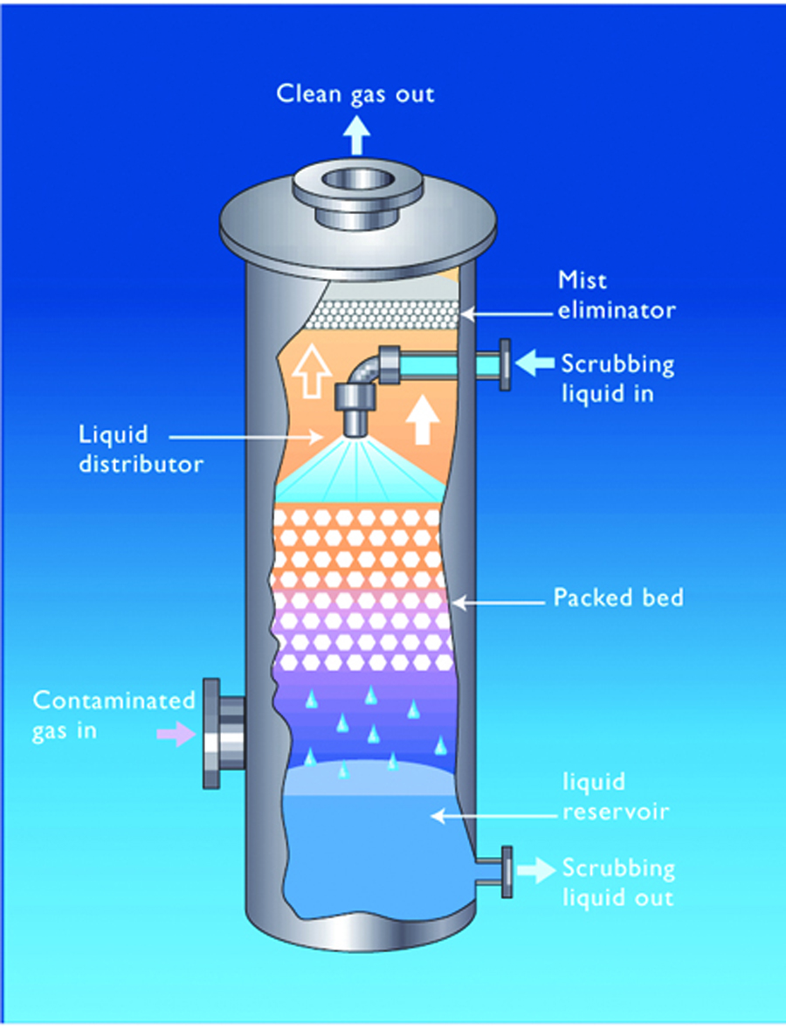
Уплотненный слой
Очистка жидкости
Резервуар с жидкостью
Загрязненный газ
Очищающий раствор
Фильтр
Распылитель
Очищенный газ
Рисунок 1 – Схема устройства для отчистки газа – скруббер

Приложение 2
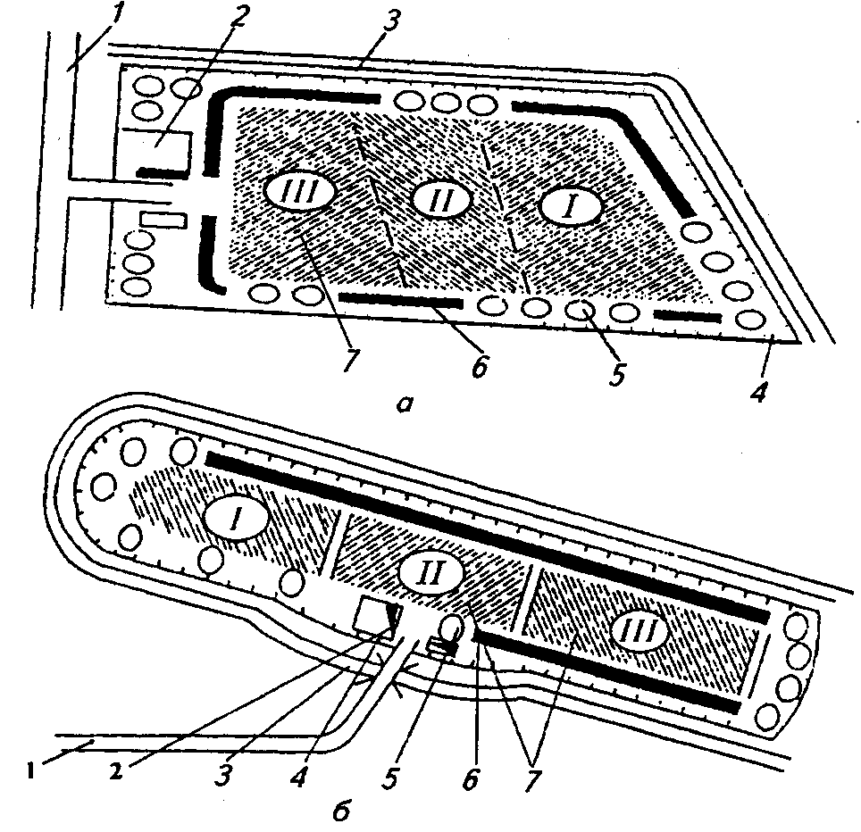
Рисунок 1 – Схема размещения основных сооружений полигона
.
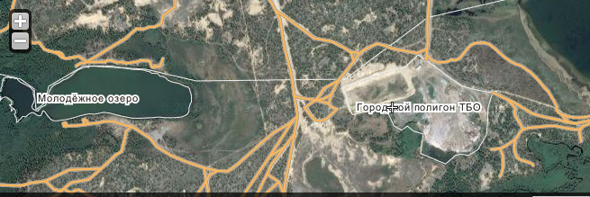
Рисунок 2 – Карта расположения полигона ТБО города Нарьян-Мара

Приложение 3
Таблица 1. Ассортимент многолетних трав для биологического этапа рекультивации закрытых полигонов.
Южная | Средняя | Северная
Донник белый | Ежа сборная | Волоснец сибирский
Костер безостный | - | -
Клевер белый | Клевер красный | Клевер красный
Люцерна желтая | Мятлик луговой | Мятлик луговой
Люцерна синегибридная | Мятлик обыкновенный | Мятлик обыкновенный
Овсяница бороздчатая | Овсяница красная | Овсяница луговая
Овсяница луговая | Полевица белая | -
Рейграс пастбищный | Пырей бескорневищный | -
Эспарцет песчаный | Тимофеевка луговая | Тимофеевка луговая

Приложение 4
Таблица 1. Нормы внесения удобрений при рекультивации.
Минеральные удобрения | Нормы внесения действующего вещества, кг/га
Минеральные удобрения | Основное допосевное внесение | Подкормка
Азотные | - | 40-60
Фосфорные | 60-90 | 60-80
Калийные | 60-80 | 40-60
Древесная зола | 400-800 | -

Таблица 2. Нормы высева семян многолетних трав.
Наименование видов трав  Клевер белый  Клевер красный  Костер безостный  Донник  Люцерна желтая  Эспарцет песчаный  Волоснец сибирский  Житник гребенчатый  Регнерия волокнистая  Пырей бескорневищный  Пырей сизый  Овсяница красная  Овсяница луговая  Рейграс пастбищный  Тимофеевка луговая  Мятлик луговой  Полевица белая  Ежа сборная | Норма высева, кг/га  10-12  19-20  35-38  30-31  15-18  75  23-25  23-25  44  38  25  28-31  29-31  31-35  15-18  19-25  14-19  18-19

Приложение 5
Таблица 1. Основное технологической оборудование, применяемое при биологическом этапе рекультивации.
Технологическая операция | Тип оборудования | Модель | Базовая машина (мощность), л. с. | Кол-во, ед. шт.
Рассев удобрений | Разбрасыватель минеральных удобрений | РУМ-8 | Беларусь КО-705 | 1
Основная обработка почвы | Плуг комбинированный лесной | ПКЛ-70 | Беларусь КО-705 | 1
Боронование | Борона зубовая | ШБ-2,5 | Беларусь КО-705 | 1
Посев многолетних трав | Сеялка универсальная для лесопитомников | СЛТ-3,6 | Беларусь КО-705 | 1
Прикатывание | Каток гладкий | ЭКВГ-1,4 | Беларусь КО-705 | 1
Полив | Поливомоечная машина | КО-002 | ЗиЛ-130 | 1
Копка траншей | Канавокопатель | ЛКН-600 | Беларусь КО-705 | 1
Посадка саженцев | Лесопосадочная машина для саженцев | МЛУ-1-1 | Беларусь КО-705 | 1
Уход за саженцами | Культиватор ротационный лесной | КРЛ-1 | ЗиЛ-130 | 1
Полив саженцев | Поливомоечная машина | КО-002 | - | 1

Приложение 03
ФЕДЕРАЛЬНАЯ НАУЧНО-ОБРАЗОВАТЕЛЬНАЯ ПРОГРАММА ТВОРЧЕСКОГО И НАУЧНО-ТЕХНИЧЕСКОГО РАЗВИТИЯ ДЕТЕЙ И МОЛОДЕЖИ «ЮНОСТЬ, НАУКА, КУЛЬТУРА»
_____________________________________
Всероссийский заочный конкурс научно-исследовательских, изобретательских и творческих работ обучающихся «ЮНОСТЬ, НАУКА, КУЛЬТУРА»
______________________________________________________________________________

Направление: Культурология, искусствоведение, народная культура и творчество, декоративно-прикладное искусство

Тема: Анализ особенностей развития архитектурного облика
г. Нарьян-Мара

Учреждение: | ГБОУ СПО НАО «Ненецкий аграрно-экономический техникум»

Автор работы: |  | Кузнецов А. С.
Научный руководитель: | Хозяинова Л. А.

2015 г.
Оглавление
Введение…………………………………………………………………………….……. | 3
Зарождение города на реке Печора……………………………………………………. | 4
Город Нарьян-Мар в наши дни…………………………………………………………. | 5
Заключение………………………………………………………………………………. | 5
Список использованных источников и литературы …..……………………………… | 6
Приложения……………………………………………………………………………… | 7

Введение
Сегодня город Нарьян-Мар стремительно развивается – с каждым годом появляются все новые и новые здания, оригинальные архитектурные решения которых вызывают неподдельный интерес горожан и гостей северной столицы.
Актуальность нашего исследования состоит в том, что архитектурные объекты являются неотъемлемой частью нашей жизни: наше настроение, мироощущение зависят от того, какие здания нас окружают и какие здания окружали наших предков.
Каждому из нас известно достаточно много плоских и пространственных фигур, которые принято называть геометрическими телами. Являясь абстракциями реальных объектов, окружающих нас, геометрические тела одновременно выступают в виде прообразов, т.е. моделей форм тех объектов, которые создает человек своими руками.
На границе науки, искусства и технологий зародилась архитектура – наука с многовековой историей, тесно связанная с геометрией. Геометрические тела и формы обрели новую жизнь в архитектурных сооружениях, прочно закрепившись в конструктивных решениях и оформлении фасадов. Знакомясь с архитектурой города и изучая наиболее интересные здания, мы попытались найти ответы на вопросы: какие геометрические формы использованы в архитектуре города нашего времени и какие формы использовались во времена наших дедов и прадедов.
Цель работы: выявить и оценить геометрические закономерности, изменения облика города в разрезе времени.
Гипотеза: во времена наших дедов и прадедов в архитектуре раннего Нарьян-Мара преобладали треугольные элементы, а в современном облике города в большей степени встречаются усеченные цилиндры, параллелепипеды и конусы.
Задачи:
- Рассмотреть особенности использования геометрических фигур в архитектуре города.
- Найти связь определенного временного периода развития города с характерными для него геометрическими формами в архитектуре.
- Сделать соответствующие выводы.
Объект исследования: архитектурные здания города Нарьян-Мара.
Предмет исследования: геометрические фигуры и формы.
Методы исследования: поиск и обработка информации, сравнительный анализ информации, наблюдение в повседневной жизни, моделирование.
Зарождение города на реке Печора
10 марта 1935 года по праву считается днем, с которого начинается официальная история города Нарьян-Мара. Но первый документ о строительстве датирован 22 октября 1929 года. Первый жилой дом был рассчитан более чем на шестьдесят человек. Впоследствии дома привозили из ближайших деревень и собирали уже на месте будущего города (рис.1 и 2, приложение 01).
Дух этой архитектурной эпохи и по сей день хранят дома по улице Смидовича (рис.3 приложение 01 и рис.1 приложение 02). Двухэтажные деревянные дома имеют схожие черты: все они представляют собой прямоугольные параллелепипеды, являющиеся базовой частью зданий, увенчанные характерными треугольными крышами. Необходимо отметить, что разнообразные треугольные элементы в виде декоративных конструкций и деталей оформления явились своеобразной визитной карточкой того периода, объединив в себе эстетическую и, несомненно, практическую составляющие (рис.2 приложение 02).
Памятник архитектуры регионального значения – центральное здание почты города Нарьян-Мара (рис.1 приложение 03). Здание деревянное (из бруса), двухэтажное, украшено конической башней, напоминающей строения русских шатровых храмов. Уникальность зданию придаёт угол, состоящий из пяти объёмов различной формы. Центральную, квадратную часть угла венчает башня, имеющая форму призмы, грани которой прорезаны через одну небольшими окнами, заключёнными в треугольные рамки, выкрашенные в белый цвет. Купол имеет форму восьмигранной пирамиды. Боковые (от центрального) объёмы имеют двускатные крыши, врезанные в крыши правого и левого крыла. На их фронтонах по одному маленькому окну с сетчатыми рамами. Фасады украшены окнами, по одному на каждом этаже, причем окна первого и второго этажей различны по форме. Левый проём второго этажа выходит на небольшой балкон с резным деревянным ограждением. Над дверными проёмами центральной части выступающие из стены остроугольные крыши, декорированные резным узором. Весь декор носит ненецкий характер, где треугольные формы напоминают чумы. Башня первоначально проектировалась с часами с большим циферблатом. До ремонта в 2000 году башня была увенчана шпилем.
Необходимо отметить, что преобладание в архитектуре раннего Нарьян-Мара именно треугольных форм (будь то простые или сложные элементы) неслучайно. Это отражение ненецкого характера, проявляющееся в декоре большинства построек того периода, например: знаменитый ненецкий орнамент («Рога оленя», «Уши зайца»). Это и множество характерных треугольников, напоминающих чумы.
Время массовых застроек подарило городу многочисленные типовые дома-параллелепипеды, практически ничем не отличающиеся друг от друга и тем самым не представляющие особого интереса для изучения их геометрических форм в настоящей работе.
Город Нарьян-Мар в наши дни
На сегодняшний день архитектура города претерпела множество изменений. С ростом нефтедобычи в Ненецком автономном округе город получил новый толчок в своём развитии, за первое десятилетие появились десятки современных монолитных и кирпичных зданий, идёт активный снос ветхого жилья.
В архитектуре новых домов можно проследить следующую особенность. Базовая часть зданий представляет собой прямоугольный параллелепипед со скошенными или закругленными углами. Практически исчезают простые треугольники и появляются более сложные формы, такие как усеченные цилиндры и конусы (рис.2 и 3 приложение 03).
Одной из достопримечательностей города стало устремляющееся ввысь архитектурное решение - современное здание, расположившееся на открытой в день празднования 80-летия Округа новой площади "Марад" сей" ("Сердце города"). Сейчас здесь располагается культурно-деловой центр "Арктика".
В последние годы применение при строительстве современных конструкций и новых материалов – металла, стекла, бетона, керамики - привели к новым видам композиций. Так в городе появились здания Суда (рис.4 приложение 03) и прокуратуры.
Необходимо также отметить, что здания с такой необычной формой привлекают намного больше внимания, чем здания со стандартными формами. И, конечно, если в нашем городе будет строиться больше таких конструкций, то город будет привлекателен не только для жителей, но и для гостей.
Заключение
В результате проделанной работы можно сделать вывод, что геометрия с архитектурой непосредственно связаны: геометрия является незаменимой частью архитектуры, одной из ее основ. Геометрические формы определяют эстетические, эксплуатационные и прочностные свойства архитектурных сооружений разных времен и стилей. С развитием строительных технологий возможности применения геометрических форм расширяются, что и было доказано на примере самобытного облика столицы Ненецкого автономного округа – города Нарьян-Мара.
Список использованных источников и литературы
- Материалы из фондов Ненецкого Краеведческого музея.
- Геометрия, 10-11:Л.С. Атанасян и др., М.:Просвещение,2006.
- Википедия/Здания Нарьян-Мара [http://ru.wikipedia.org/wiki].

Приложение 01
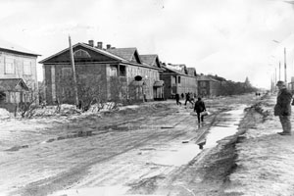
Рисунок 1 – Фото из газеты Нарьяна- Вындер (Нарьян- Мар 60-х годов)
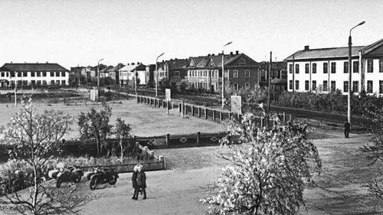
Рисунок 2 – Фото из газеты Нарьяна- Вындер (Нарьян- Мар 70-х годов)

Рисунок 3 – Улица Смидовича в настоящее время (Использованы ресурсы интернета)

Приложение 02

Рисунок 1 – Жилой дом по улице Смидовича

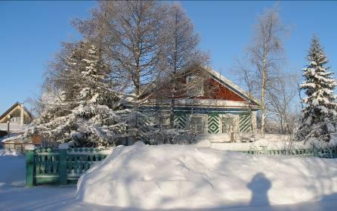
Рисунок 2 – Жилой дом по улице Печёрская

Приложение 03

Рисунок 1 – Здание почты (Использованы ресурсы интернета)

Рисунок 2 – Задние Краеведческого музея (Использованы ресурсы интернета)
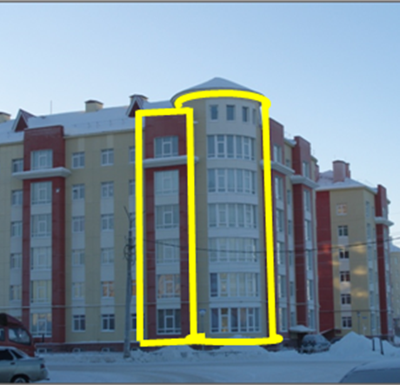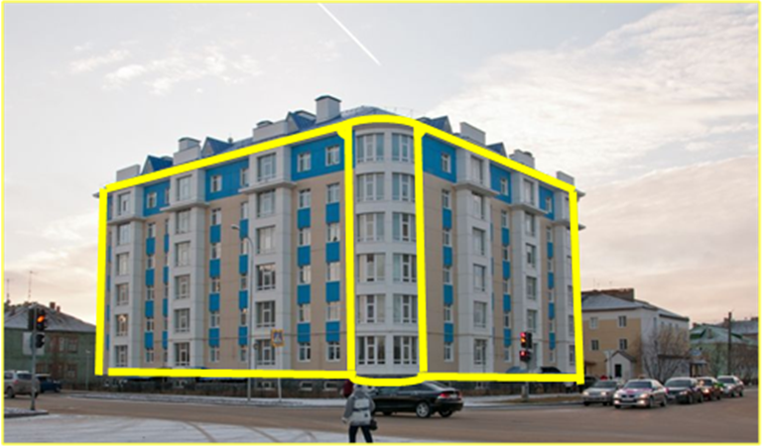
Рисунок 3 – Жилые дома по улице Выучейского
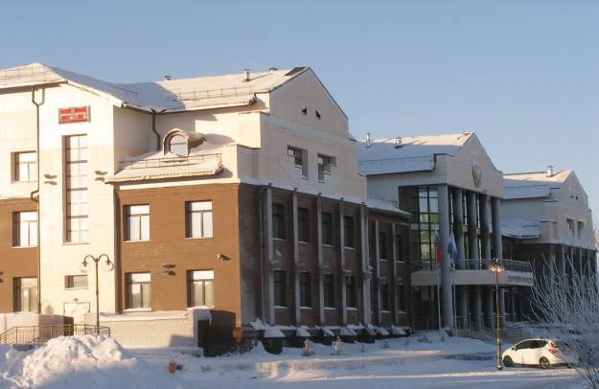
Рисунок 4 – Дворец Правосудия

Приложение 04

Региональный конкурс учебно-исследовательских
работ имени А.П. Пырерки

Работа на тему
«Энергоэффективность деревянных домов г. Нарьян-Мар»
в номинации «Междисциплинарные исследования»

Выполнил: Филиппов Максим Алексеевич, студент 1 курса группы 102 государственного бюджетного образовательного учреждения среднего профессионального образования Ненецкого автономного округа «Ненецкий аграрно-экономический техникум»

Руководители: Хозяинова Людмила Александровна,
преподаватель математики и информатики; Брагинец Ольга Николаевна преподаватель экологии, государственного бюджетного образовательного учреждения среднего профессионального образования
Ненецкого автономного округа «Ненецкий аграрно-экономический техникум»

г. Нарьян-Мар
2015
Оглавление
Введение. 3
Сбережение тепла в зданиях. 4
Теплопотери деревянных домов города Нарьян-Мар. 4
Заключение. 5
Список литературы 6
Приложение 7

Введение

Сегодня город Нарьян-Мар стремительно развивается: с каждым годом появляются все новые и новые здания. Новые технологии в строительстве направлены на то, чтобы современные здания были не только комфортными для проживания, но и энергоэффективными.
Актуальность нашего исследования состоит в том, что при растущем количестве новостроек в городе Нарьян-Мар остается много деревянных домов. Большинство из них дополнительно «утепляют» теплоизоляционными материалами.
В нашем городе широко применяется облицовка домов сайдингом. На сегодняшний день примерно половина деревянных двухэтажных многоквартирных домов утеплена с использованием данного материала.
Сайдинг (англ. siding – наружная облицовка) – негорючий материал облицовки стен зданий, выполняющий две функции: утилитарную (защита здания от внешних воздействий, таких как дождь, ветер, снег, солнце) и эстетическую (декорирование фасада дома).
Сайдинг – это очень популярный облицовочный материал. Такая облицовка предполагает укладку утеплителя, а потому позволяет снизить теплопотери. Сайдинг под утепление актуален не только для кирпичных домов, но и для деревянных построек. Несмотря на то, что древесина сама по себе является теплым материалом, этого тепла не всегда достаточно для экономичного расхода сырья на отопление.
Цель работы: определить и сравнить теплопотери деревянных многоквартирных домов и деревянных домов, «обшитых» сайдингом.
Задачи:
- Изучить литературу по энергосбережению домов.
- Провести съемку объектов исследования с помощью тепловизора и обработать результаты с помощью соответствующего программного обеспечения.
- Провести сравнительный анализ полученных данных.
- Сделать соответствующие выводы.
Объект исследования: деревянные многоквартирные здания города Нарьян-Мар.
Предмет исследования: теплопотери зданий.
Методы исследования: поиск и обработка информации, анализ информации, наблюдение в повседневной жизни, полевые исследования.

Сбережение тепла в зданиях

В настоящее время объем неэффективного использования энергии в России равен годовому потреблению первичной энергии во Франции. Необходимо отметить, что в нашей стране в жилых домах расход тепла на отопление и горячее водоснабжение – основной вид потребления энергии.
Энергоэффективность – это рациональное использование энергии.
Можно выделить два фактора, влияющих на потери тепла в зданиях:
- с увеличением разницы температур на улице и в помещении растут теплопотери;
- теплоизоляционные свойства строительных материалов.
Основные потери тепловой энергии домов приходятся на полы, окна, крыши и стены, а также скрытые дефекты зданий.

Теплопотери деревянных домов города Нарьян-Мара
10 марта 1935 года по праву считается днем, с которого начинается официальная история города Нарьян-Мар. Но первый документ о строительстве датирован 22 октября 1929 года. Первый жилой дом был рассчитан более чем на шестьдесят человек. Впоследствии дома привозили из ближайших деревень и собирали уже на месте будущего города.
На сегодняшний день архитектура города претерпела множество изменений и сочетает в себе разнообразные типы домов: монолитные, панельные, кирпичные, деревянные и т.д. Для проведения исследований были выбраны двухэтажные многоквартирные деревянные дома № 9, 15, 17, 19 по улице Октябрьская и № 8, 10, 12, 17, 19, 21 по улице Пионерская, построенные в период с 1961 по 1970 годы.
Тепловизионная съемка проводилась 25 декабря 2014 года с помощью тепловизора testo 881-2. Обработка результатов осуществлялась в программе testo IRSoft.
Тепловизор – это прибор, позволяющий оценить распределение температуры на любой поверхности. Информация отображается на дисплее в виде цветового поля, где определенной температуре соответствует определенный цвет, чем он темнее, тем ниже температура. Тепловое изображение поверхности исследуемых объектов приводится на рисунках 1-10 (см. Приложение).
Как мы видим на тепловизорных изображениях деревянных домов № 8, 10 и 17 по улице Пионерская (см. рис. 1-3), основные потери тепла происходят через стыки крыш и стен зданий, а также незначительные «яркие» пятна видны на стенах. В местах выхода тепла из-под крыш на соответствующих действительных изображениях домов наблюдаются сосульки.
При тепловизорном обследовании деревянных домов № 19 и 21 по улице Пионерская (см. рис. 5 и 6) не было выявлено каких-либо мест потерь тепла на стенах и крыше.
В свою очередь, деревянные дома, покрытые сайдингом, №12 по улице Пионерская (см. рис. 7) и № 9, 15, 17 по улице Октябрьская (см. рис. 4, 8, 9) также не имеют мест потерь тепла на стенах и крыше. Тогда как на тепловом изображении дома № 19 по улице Октябрьская (см. рис. 10) мы видим многочисленные «яркие» пятна в районе чердачного помещения по всему периметру здания, что свидетельствует о потерях тепла в этих местах.
Как показали наши исследования, самое слабое место во всех домах – это окна. От старости кривых рам, плохой герметизации или в результате некачественной установки могут возникать щели. Помимо этого, многие квартиры отапливают улицу напрямую через открытые окна и форточки.

Заключение
Проанализировав и сравнив полученные результаты тепловизорной съемки пяти многоквартирных деревянных домов г. Нарьян-Мар и пяти аналогичных домов, утепленных сайдингом, мы пришли к следующим выводам:
- В большинстве случаев применение теплоизоляционных материалов позволяет незначительно повысить энергоэффективность деревянных многоквартирных жилых домов за счет исключения «утечек» тепла через межэтажные перекрытия и стены. Однако, как показали наши исследования, «слабыми» местами по-прежнему остаются участки стыка крыш и стен, а также рамные проемы, что, скорее всего, связано с дефектами работ при проведении капитального ремонта зданий и установке стеклопакетов.
- Как показали результаты тепловизорной съемки, по энергоэффективности некоторые деревянные дома, не имеющие дополнительного утепления фасадов, ничуть не уступают аналогичным домам, обшитым сайдингом.

Список литературы
- А.О. Кокорин, Е.В. Смирнова, Д.Г. Замолодчиков. Изменение климата. Книга для учителей старших классов общеобразовательных учреждений. Вып.1. Регионы севера европейской части Росси и Западной Сибири. – М.: Всемирный фонд дикой природы (WWF), 2013. – 220 с.
- Энергоэффективность в России: скрытый резерв. ЦЭНЭФ, Всемирный банк, IFC, Москва, 2008, с.51.
- https://ru.wikipedia.org/wiki/Нарьян-Мар.
- https://ru.wikipedia.org/wiki/Сайдинг.
- https://reformagkh.ru.

Приложение
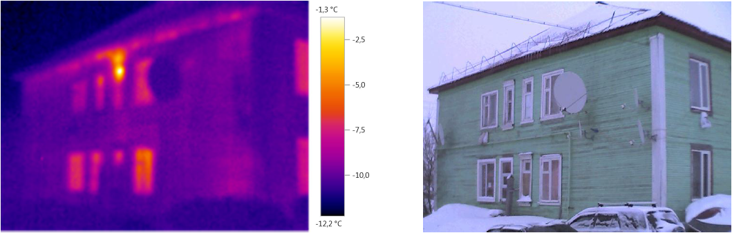
Рисунок 1 – Слева тепловое изображение, справа – действительное изображение дома
№8 по улице Пионерская, год постройки 1962.

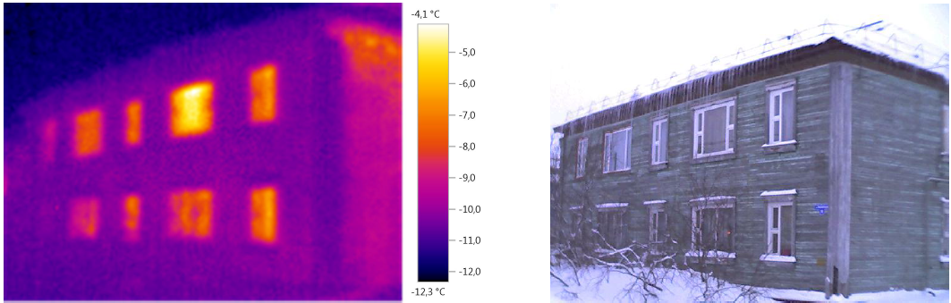

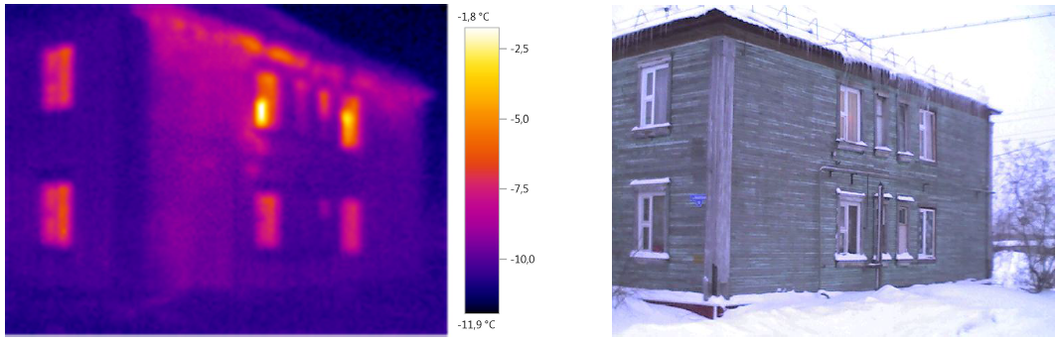
Рисунок 2 – Слева тепловое изображение, справа – действительное изображение дома
№10 по улице Пионерская, год постройки 1961.

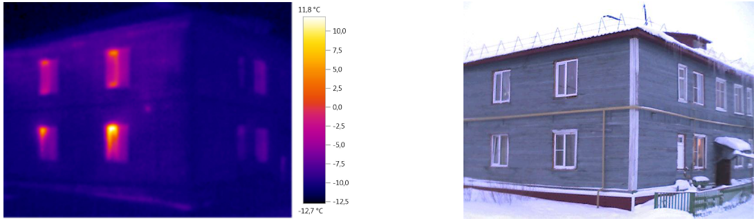

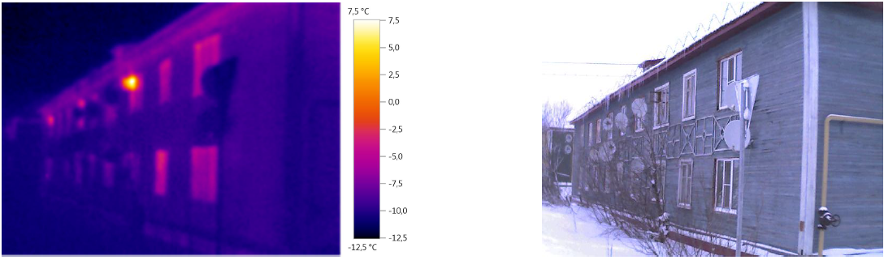
Рисунок 3 – Слева тепловое изображение, справа – действительное изображение дома
№17 по улице Пионерская, год постройки 1970.

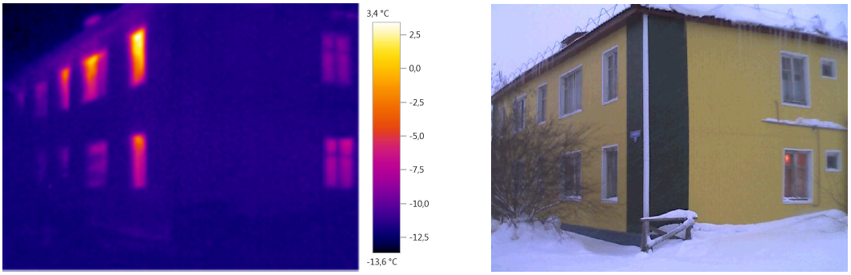
Рисунок 4 – Слева тепловое изображение, справа – действительное изображение дома
№15 по улице Октябрьская, год постройки 1962.
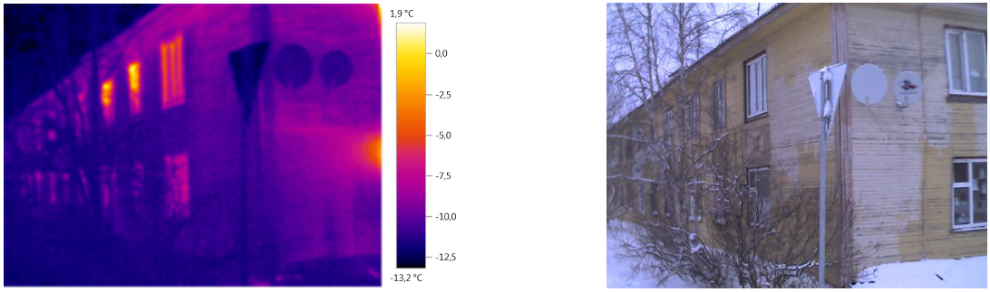
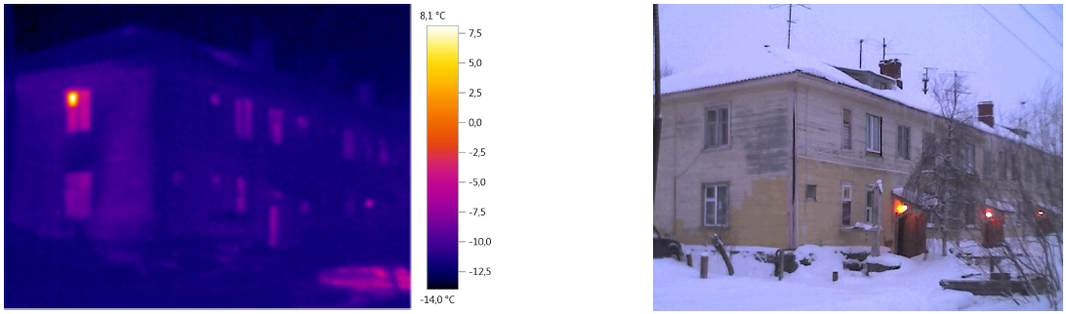
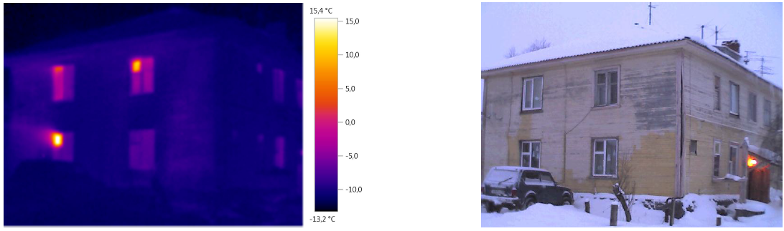
Рисунок 5 – Слева тепловое изображение, справа – действительное изображение дома
№19 по улице Пионерская, год постройки 1965.

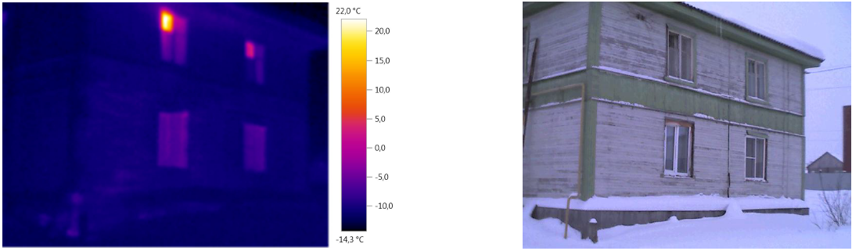
Рисунок 6 – Слева тепловое изображение, справа – действительное изображение дома
№21 по улице Пионерская, год постройки неизвестен.
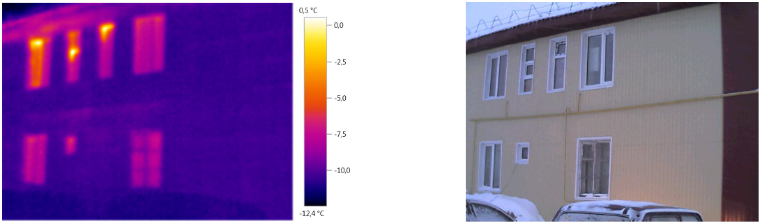
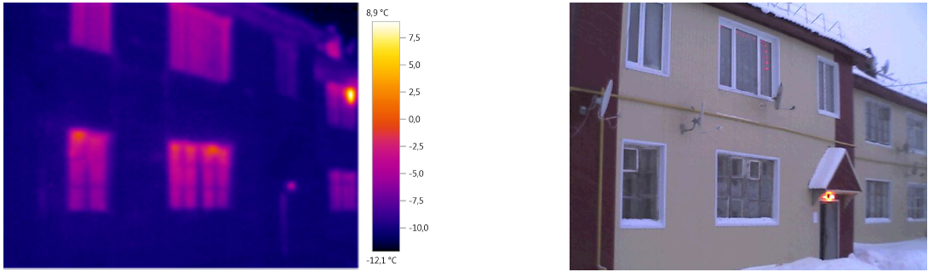

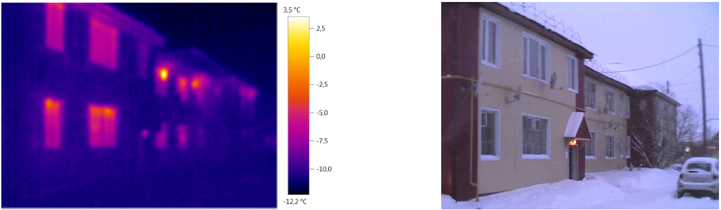
Рисунок 7 – Слева тепловое изображение, справа – действительное изображение дома
№12 по улице Пионерская, год постройки 1961.
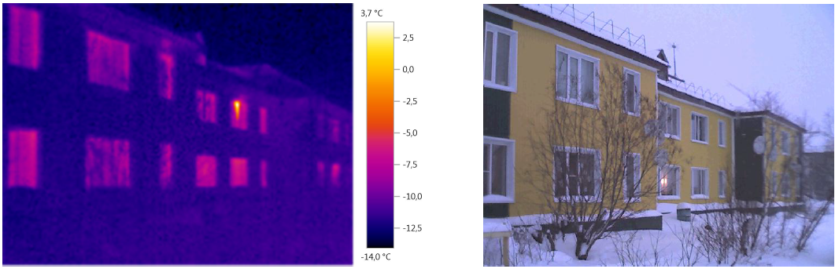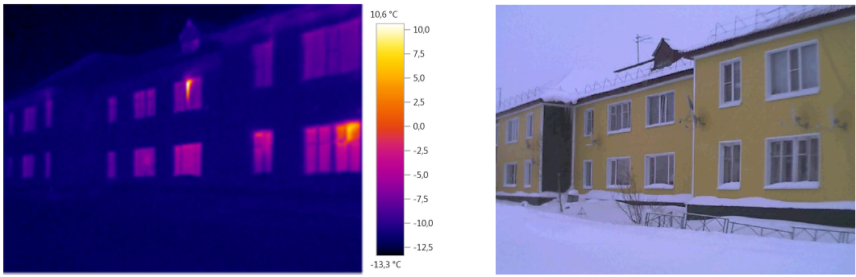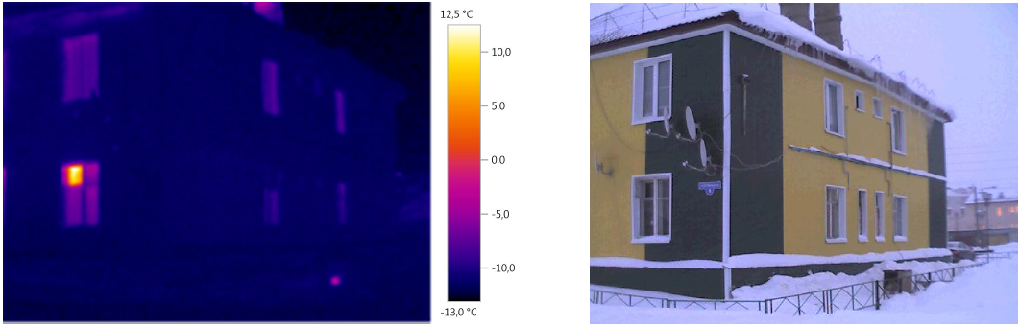
Рисунок 8 – Слева тепловое изображение, справа – действительное изображение дома
№9 по улице Октябрьская, год постройки 1968.
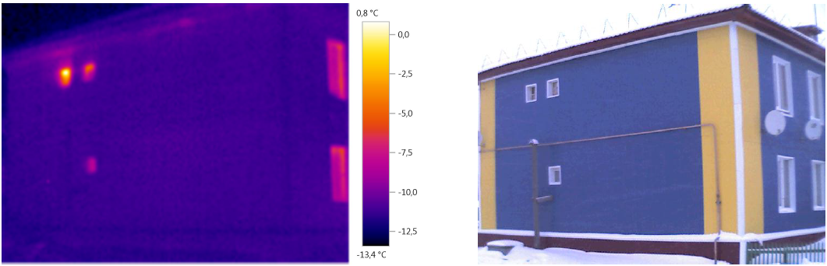
Рисунок 9 – Слева тепловое изображение, справа – действительное изображение дома
№17 по улице Октябрьская, год постройки 1961.
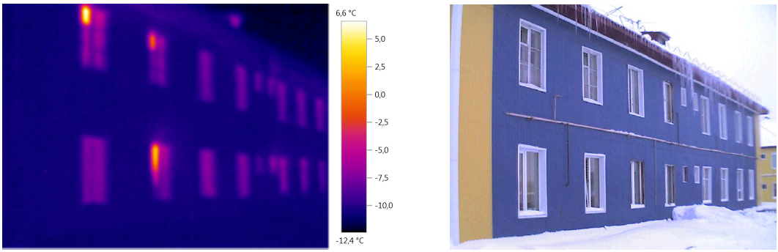
Рисунок 9 – Слева тепловое изображение, справа – действительное изображение дома
№17 по улице Октябрьская, год постройки 1961.
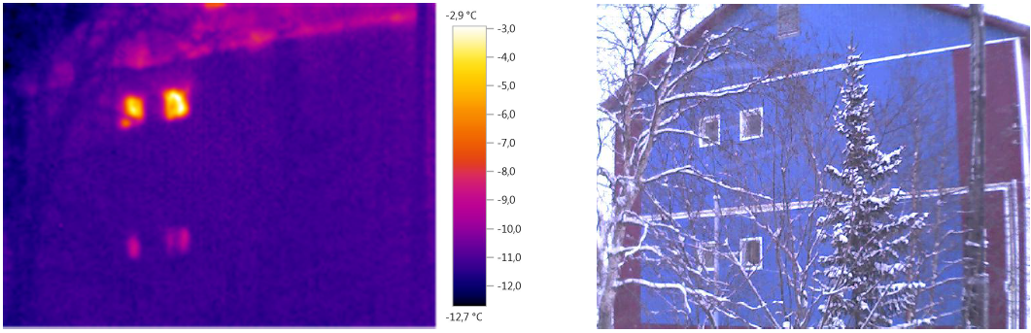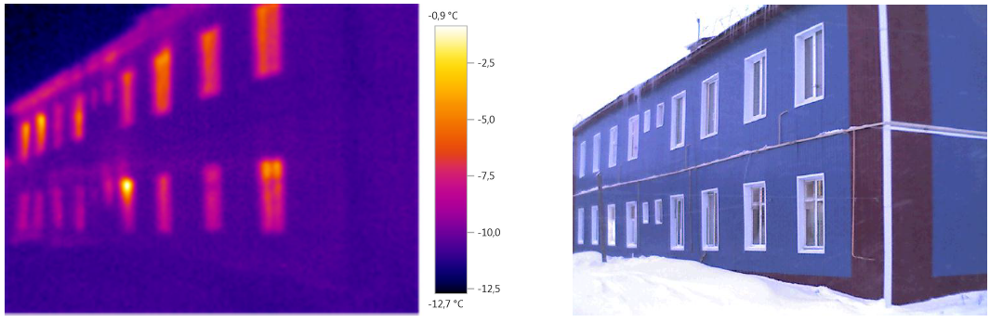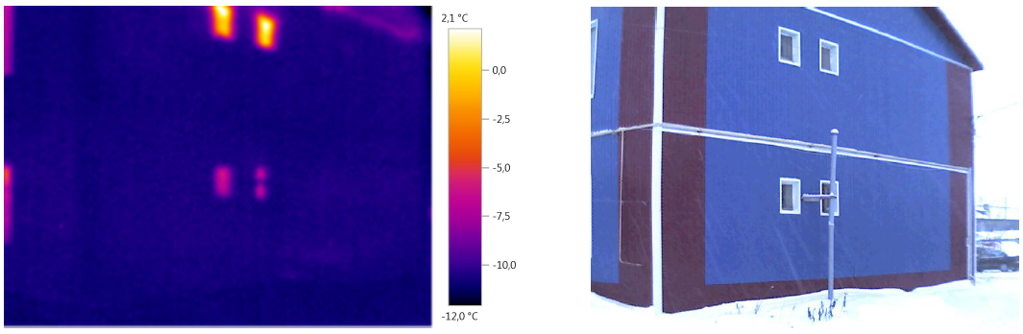
Рисунок 10 – Слева тепловое изображение, справа – действительное изображение дома
№19 по улице Октябрьская, год постройки 1961.

Википедия/Здания Нарьян-Мара [http://ru.wikipedia.org/wiki]
https://ru.wikipedia.org/wiki/Сайдинг
Энергоэффективность в России: скрытый резерв. ЦЭНЭФ, Всемирный банк, IFC, Москва, 2008, с.51.
А.О. Кокорин, Е.В. Смирнова, Д.Г. Замолодчиков. Изменение климата. Книга для учителей старших классов общеобразовательных учреждений. Вып.1. Регионы севера европейской части Росси и Западной Сибири. – М.: Всемирный фонд дикой природы (WWF), 2013. – 220 с.
https://ru.wikipedia.org/wiki/Нарьян-Мар.
https://reformagkh.ru.
Съемка проведена при поддержке государственной инспекции строительного и жилищного надзора НАО в лице заместителя начальника Абрамовского С. А.

